ЦЕНТРАЛЬНЫЙ НАУЧНО-ИССЛЕДОВАТЕЛЬСКИЙ И ПРОЕКТНО-ЭКСПЕРИМЕНТАЛЬНЫЙ ИНСТИТУТ ОРГАНИЗАЦИИ, МЕХАНИЗАЦИИ И ТЕХНИЧЕСКОЙ ПОМОЩИ СТРОИТЕЛЬСТВУ (ЦНИИОМТП) ГОССТРОЯ СССР
ПОСОБИЕ
по определению продолжительности строительства
предприятий, зданий и сооружений
(к СНиП 1.04.03-85)
Утверждено
приказом ЦНИИОМТП
Госстроя СССР
от 16 сентября 1987 № 183
Рекомендовано к изданию секцией организации строительного производства НТС ЦНИИОМТП Госстроя СССР.
Одобрено и рекомендовано Госстроем СССР к применению при разработке ТЭО (ТЭР), ПОС и составлении титульных списков объектов и строек.
Содержит порядок, обоснования и последовательность расчета в ТЭО, ТЭР и ПОС продолжительности строительства объектов различного назначения, не приведенных в СНиП 1.04.03-85, даются разъяснения и комментарии по отдельным положениям и разделам СНиП, приводятся расчетные формулы, графики и показатели зависимостей общей продолжительности строительства объектов от объема строительно-монтажных работ (СМР).
Для инженерно-технических работников проектных, проектно-технологических, строительных, финансирующих и планирующих организаций.
При пользовании Пособием следует учитывать утвержденные изменения строительных норм и правил и государственных стандартов, публикуемые в журнале "Бюллетень строительной техники", "Сборнике изменений к строительным нормам и правилам" Госстроя СССР и информационном указателе "Государственные стандарты СССР" Госстандарта СССР.
ПРЕДИСЛОВИЕ
Пособие подготовлено к СНиП 1.04.03-85 "Нормы продолжительности строительства и задела в строительстве предприятий, зданий и сооружений" с учетом изменений к ним, утвержденных постановлениями Госстроя СССР и Госплана СССР от 15 сентября 1986 г. №3/172 и от 10 февраля 1987 г. №28/13 во исполнение решения коллегии Госстроя СССР (протокол № 24 от 15 июля 1987 г.) и по поручению Управления стандартизации и технических норм в строительстве Госстроя СССР.
Пособие отражает особенности и дает разъяснения по применению отдельных положений нормативного документа, содержит рекомендации по определению продолжительности строительства предприятий, зданий и сооружений, не вошедших в номенклатуру СНиП, а также расчетные формулы, графики и показатели зависимостей общей продолжительности строительства объектов и их комплексов (строек) от объема строительно-монтажных работ (СМР) с учетом отраслевой специфики и на основании анализа прогрессивных сроков возведения объектов в отечественной практике.
В Пособии рассмотрены вопросы определения продолжительности строительства объектов производственного и непроизводственного назначения отдельных отраслей и подотраслей народного хозяйства и промышленности с применением характерных для различных видов строительства положений отраслевых Общих указаний к разделам норм в их увязке с Общими положениями к нормативному документу в целом. Нормы продолжительности строительства устанавливают максимально допустимое время на производство комплекса работ по возведению новых и расширению действующих предприятий, зданий и сооружений, определяемое на основе организационно-технологических и ресурсных возможностей строительного производства с учетом достигнутого уровня строительной техники и технологии, применения прогрессивных форм и методов организации, эффективных материалов и конструкций.
Различные условия сооружения объектов в отраслевом, территориальном, конструктивном и других аспектах и их влияние на нормативные сроки строительства изложены в Общих положениях, Общих указаниях по отраслям, приложениях, примечаниях к таблицам норм и в обязательном порядке учитываются при определении продолжительности строительства конкретных объектов.
В случаях, когда показатели планируемых и проектируемых к строительству объектов не совпадают с показателями имеющихся в нормах одноименных или аналогичных объектов, для расчета норм могут быть использованы методы интерполяции и экстраполяции с соответствующими ограничениями. Если намечаемые к строительству объекты не попадают в область охвата нормами и действующими в нормативах ограничениями, продолжительность их строительства определяется технико-экономическими обоснованиями (ТЭО) или технико-экономическими расчетами (ТЭР) и проектами организации строительства (ПОС). Вместе с тем практика планирования и проектирования капитального строительства показывает, что развитие отраслей народного хозяйства и промышленности, освоение новых территорий, непрерывный научно-технический прогресс в строительстве и другие факторы, присущие динамичному развитию экономики страны, вызывают естественное появление новых условий и решений в капитальном строительстве, которые не могут быть полностью учтены нормативными документами.
Для выполнения поставленной XXVII съездом КПСС задачи сокращения продолжительности инвестиционного цикла в два раза прежде всего необходимо при его планировании и осуществлении соблюдение нормативных сроков строительства. Вместе с тем имеются случаи различных толкований положений соответствующих нормативных документов, что приводит к разногласиям между проектировщиками, заказчиками, строителями и финансирующими организациями. В настоящем Пособии даются разъяснения и приводятся ответы на наиболее характерные и часто повторяющиеся вопросы.
Госстроем СССР (письмо от 28 мая 1987 г. № ЛБ-2859-8) установлено, что рассмотрение разногласий между заказчиками, подрядчиками и учреждениями Стройбанка СССР и Госбанка СССР по всем объектам сметной стоимостью до 4 млн. руб., а также по объектам республиканских и союзно-республиканских министерств и ведомств и исполкомов местных Советов народных депутатов сметной стоимостью свыше 4 млн. руб., если капитальные вложения на строительство объектов выделяются советами министров союзных республик, производится Госстроем соответствующей союзной республики.
Пособие разработано ЦНИИОМТП Госстроя СССР — лабораторией нормирования продолжительности строительства и реконструкции с участием отдела математических методов и вычислительной техники (ответственный исполнитель канд. техн. наук В.Г. Клименко — введение, разд. 2 и 3; канд. техн. наук В.В. Шахпаронов — общее редактирование; инженеры Л.A. Сторожева — разд. 4, В.П. Захарченко — разд. 2; канд. физ.—мат. наук В.С. Алтунджи, инженеры Р.С. Дородных, Н.В. Кулакова — разд. 3).

1. ОПРЕДЕЛЕНИЕ СРОКОВ ВОЗВЕДЕНИЯ ОБЪЕКТОВ, НЕ ИМЕЮЩИХ УСТАНОВЛЕННЫХ НОРМ ПРОДОЛЖИТЕЛЬНОСТИ СТРОИТЕЛЬСТВА
1.1. Продолжительность и сроки строительства, а также задел в строительстве новых, расширении и реконструкции действующих объектов, не нашедших отражения в СНиП 1.04.03-85 (пп. 13, 14, 19 Общих положений к СНиП), определяются в разделе "Основные строительные решения и организация строительства" ТЭО или ТЭР в соответствии с "Указаниями о порядке разработки и утверждения технико-экономических обоснований строительства по крупным и сложным предприятиям и сооружениям (а при необходимости и по другим объектам)", утвержденными постановлением Госплана СССР и Госстроя СССР от 24 апреля 1985 г. № 95/60 и "Указаниями о порядке разработки и утверждения технико-экономических расчетов, обосновывающих хозяйственную необходимость и экономическую целесообразность строительства предприятий, зданий и сооружений", утвержденными постановлением Госплана СССР и Госстроя СССР от 16 мая 1985 г. №116/68.
В том случае, если ТЭО (ТЭР) не разрабатываются или в них отсутствует указанный раздел и намечены только директивные сроки строительства объекта, продолжительность строительства предприятий, зданий и сооружений определяется ПОС.
1.2. Согласно СНиП 3.01.01-85 "Организация строительного производства" и Изменений к ним, утвержденных постановлением Госстроя СССР от 11 декабря 1986 г., в состав ПОС включается календарный план строительства, на основании которого составляется календарный график производства строительно-монтажных работ (линейный, сетевой) для объектов строительства, осуществляемых по типовым и многократно повторяющимся проектам.
1.3. В случае отсутствия исходных данных для определения продолжительности строительства объекта необходимо использовать исходные данные, разработанные для объектов-аналогов той же или близких по назначению отраслей промышленности, имеющих сходные объемно-планировочные и конструктивные решения, примерно равную сметную стоимость строительно-монтажных работ.
1.4. В соответствии с исходными данными проектируемого объекта строительства и его особенностями выделяются объекты и работы подготовительного и основного периодов строительства.
Подготовительный период исчисляется от начала работ на строительной площадке до начала работ по возведению зданий и сооружений основного и вспомогательного производственного назначения и включает организационно-подготовительные мероприятия, внеплощадочные и внутриплощадочные работы.
Согласно СНиП 3.01.01-85 к организационно-подготовительным мероприятиям, выполняемым в подготовительный период строительства, относятся: обеспечение стройки водой, электроэнергией, теплоснабжением, бытовыми помещениями для рабочих, организация поставок материалов, конструкций, оборудования.
К внеплощадочным подготовительным работам относятся: строительство внешних автомобильных дорог к площадке строительства, железных дорог к прирельсовым складам, канализационных коллекторов с очистными сооружениями, водопроводных сетей с заборными сооружениями, линий электропередачи с трансформаторными подстанциями, линий связи, используемых в процессе строительства объекта.
К внутриплощадочным работам относятся: расчистка и планировка строительной площадки; снос зданий и сооружений, не пригодных для строительных нужд; перекладка существующих инженерных сетей; прокладка коммуникаций электроснабжения, связи, водоснабжения, канализации; устройство складского хозяйства, площадок укрупнительной сборки конструкций и оборудования; возведение временных, а при необходимости, постоянных зданий и сооружений, используемых для нужд строительства, и другие.
1.5. Работы основного периода строительства начинаются после завершения в необходимом объеме подготовительных работ и исчисляются от начала общестроительных работ до окончания пусконаладочных работ по основным зданиям и сооружениям предприятия. Пусконаладочные работы начинаются после установки всего или части комплектного оборудования, технологических трубопроводов, подачи энергоресурсов и заканчиваются полной готовностью предприятия и началом выпуска продукции, предусмотренной проектом, в объеме, соответствующем нормам освоения проектных мощностей в начальный период согласно СНиП 3.01.04-87 "Приемка в эксплуатацию законченных строительством объектов. Основные положения".
1.6. Все здания и сооружения основного периода строительства объединяются в группы в соответствии с пусковыми комплексами и очередями строительства по их производственному назначению, конструктивным и объемно-планировочным решениям, территориальной обособленности: здания и сооружения основного производственного назначения, вспомогательного производственного назначения, объекты складского и ремонтного хозяйства, энергетического хозяйства.
1.7. По каждому объекту строительства в зависимости от сложности и технологических особенностей производится укрупнение работ по этапам (видам) строительно-монтажных и специальных работ. Для несложных зданий и сооружений этапом может служить весь объект, его части (подземная, надземная) или виды работ (земляные, общестроительные, специальные). Для сложных производственных корпусов этапы работ детализируются по частям здания, отдельным конструктивным блокам, технологическим узлам, видам работ таким образом, чтобы отражалась взаимосвязь между основными организациями — исполнителями работ (земляные работы, монтаж каркаса здания, в том числе металлоконструкций, общестроительные, электротехнические, санитарно-технические и другие работы) в зависимости от степени детализации, принятой в локальных и объектных сметах и других исходных материалах.
1.8. Стоимость строительно-монтажных работ (СМР) этапа равна суммарной стоимости строительно-монтажных работ, составляющих этап, и выбирается по объектным и локальным сметам.
1.9. Продолжительность этапа в днях определяется отношением сметной стоимости СМР этапа к среднесменной выработке в рублях на одного рабочего, к числу рабочих в бригаде и к сменности. Для этапов работ (земляные работы, монтаж каркаса здания), осуществляемых механизированным способом (землеройно-транспортными и строительными машинами и механизмами) продолжительность этапа определяется отношением объема СМР к среднесменной производительности машин и механизмов, к числу машин, занятых выполнением этапа работ, и к сменности.
1.10. Для определения объема СМР этапа суммируются отдельно объемы по каждому виду работ, составляющих этап, с соответствующими единицами измерения. Например, объем СМР этапа (монтаж каркаса здания) может состоять из объема: сборного железобетона, м³; монолитного железобетона, м³; металлоконструкций, т. Продолжительность данного этапа определяется в зависимости от технологической последовательности выполнения всех видов СМР, входящих в этап. При параллельном выполнении СМР продолжительность этапа будет равна наибольшей продолжительности отдельного вида работ, при последовательном — суммарной продолжительности работ.
При отсутствии среднесменной выработки в рублях на одного рабочего и среднесменной производительности землеройно-транспортных и строительных машин в конкретной строительной организации можно пользоваться данными, приведенными в справочнике "Проектирование организации промышленного строительства", Киев, Будивельник, 1984.
1.11. Этапы (виды) работ в календарном графике строительства (линейном, сетевом) объекта увязываются в строгой технологической последовательности выполнения строительно-монтажных и специальных работ с максимально возможным их совмещением и параллельным выполнением при наличии фронта работ для последующих процессов и создания необходимого задела.
1.12. Общая продолжительность строительства промышленного комплекса исчисляется от начала работ подготовительного периода строительства до начала выпуска продукции предусмотренной проектом основного производства (объекта), определяющего выпуск конечной продукции. Остальные объекты промышленного комплекса необходимо возводить параллельно с основными зданиями и сооружениями независимо друг от друга и вводить в эксплуатацию в сроки, обеспечивающие начало выполнения соответствующих пусконаладочных работ объектов основного производственного назначения.
Продолжительность работ подготовительного периода, как правило, не превышает 15—20 % продолжительности основного периода строительства объекта, здания и сооружения.
Общая продолжительность строительства промышленного комплекса должна соответствовать времени возведения аналогичных объектов, при строительстве которых был достигнут высокий уровень организации строительного производства, использовались прогрессивные методы выполнения строительно-монтажных и специальных работ, новейшие строительные материалы и конструкции, прогрессивные комплектные методы обеспечения строек всеми необходимыми материалами и оборудованием. В случае отсутствия объектов-аналогов продолжительность строительства предприятия, здания, сооружения не должна выходить за рамки плановых или директивных сроков.
1.13. В случае превышения плановых или директивных сроков строительства производится оптимизация графика по времени. Простейшим способом оптимизации является проверка и переоценка продолжительности работ критических путей, то есть последовательности и объемов наиболее трудоемких работ или их частей, определяющих сроки строительства. Производится дополнительная детализация этапов работ критического пути, выделяются работы, которые могут вестись параллельно с предыдущим и последующим этапами; при необходимости можно сократить продолжительность "критических" работ за счет увеличения числа рабочих в бригаде или бригад, занятых выполнением аналогичных видов работ на других "не критических" зданиях и сооружениях данного промышленного комплекса.
1.14. Согласно СНиП 3.01.01-85 для сложных объектов строительства, в которых впервые применяется принципиально новая технология производства, не имеющая аналогов, или уникальное технологическое оборудование, для зданий, в которых преобладают новые строительные конструкции, и для предприятий и сооружений, строительство которых намечается в особо сложных геологических и природных условиях, продолжительность строительства определяется на основе комплексного укрупненного сетевого графика (КУСГ), отражающего взаимосвязь между всеми участниками строительства объекта: организациями, выпускающими проектно-сметную документацию; организациями, осуществляющими материально-техническое обеспечение строительства всеми материалами и оборудованием; организациями, выполняющими строительно-монтажные и пусконаладочные работы.
1.15. Все работы по сооружению сложного промышленного комплекса группируются по зонам: зона "проектирования", зона "поставок", зона "строительно-монтажных работ".
В зоне "проектирования" выделяются основные этапы выдачи проектно-сметной документации: по отдельным частям проекта (в том числе заказных спецификаций и рабочих чертежей); по объектам основного производственного назначения; по группам зданий и сооружений в соответствии с графиком выдачи проектной документации, разрабатываемым генеральной проектной организацией.
В зоне "поставок" выделяются: этапы разработки комплектовочных ведомостей и других необходимых для заказа оборудования документов; этапы включения оборудования в сводные заявки; выделение фондов и их распределение; выдача нарядов-заказов на поставку оборудования.
1.16. Этапы проектирования "выдача рабочих чертежей" увязываются с началом строительно-монтажных работ, а этапы "выдача заказных спецификаций" — с началом заявочной кампании.
1.17. На основании проведенных расчетов составляется сводный календарный план строительства предприятий с распределением объемов капитальных вложений и строительно-монтажных работ по периодам строительства (месяц, квартал, год).
1.18. Для определения ориентировочных значений общей продолжительности выполнения СМР на строительной площадке по объектам, не приведенным в нормах продолжительности строительства, в зависимости от установленных объемов СМР следует пользоваться данными разд. 3 настоящего Пособия.
2. РАЗЪЯСНЕНИЯ И УТОЧНЕНИЯ ПО ПРИМЕНЕНИЮ НОРМ ПРОДОЛЖИТЕЛЬНОСТИ СТРОИТЕЛЬСТВА
ОБЩИЕ ПОЛОЖЕНИЯ
2.1. Нормы продолжительности строительства, в том числе нормы продолжительности подготовительного периода и монтажа оборудования, являются максимально допустимыми значениями времени, устанавливаемыми или дополнительно рассчитываемыми (при необходимости или целесообразности сокращения нормативных сроков) в ТЭО (ТЭР) и в ПОС с учетом соответствующих указаний, приведенных в Общих положениях и Общих указаниях к разделам СНиП 1.04.03-85.
Нормы задела в строительстве являются минимально допустимыми значениями долей средств, необходимых для производства строительно-монтажных работ в объемах, обеспечивающих соблюдение установленных норм продолжительности строительства.
2.2. Для определения продолжительности строительства экстраполяцией наряду с расчетом, изложенным в прил. 1 к СНиП 1.04.03-85, необходимо пользоваться следующей формулой:
или
, (1)
где Т_{э} ⎯ экстраполируемая нормативная продолжительность строительства;
Т_{мин(макс)} ⎯ минимальная (при экстраполяции в сторону уменьшения) или максимальная (при экстраполяции в сторону увеличения) нормативная продолжительность строительства;
S_{э} — экстраполируемый нормообразующий показатель;
s_{мин(макс)} ⎯ минимальный (при экстраполяции в сторону уменьшения) или максимальный (при экстраполяции в сторону увеличения) нормообразующий показатель;
α ⎯ коэффициент, показывающий, на сколько процентов изменяется нормативная продолжительность строительства при изменении нормообразующего показателя на 1 % (α = 0,33).
Примеры расчета
Пример 1. Определить продолжительность строительства завода строительных стальных конструкций мощностью 150 тыс. т конструкций в год.
Расчет. Исходя из имеющейся в нормах максимальной мощности объекта 90 тыс. т конструкций в год с продолжительностью строительства 30 мес , производим расчет по формуле (1) :
.
Пример 2. Определить продолжительность строительства завода стальных конструкций мощностью 15 тыс. т/год.
Расчет. Исходя из имеющейся в нормах минимальной мощности объекта 20 тыс. т конструкций в год с продолжительностью строительства 18 мес, производим расчет по формуле (1):
.
2.3. В норму продолжительности строительства не входит и дополнительно не учитывается время на переселение жителей и организаций из строений, находящихся на территории, отводимой под строительство, предполагая, что предназначенные под снос строения должны быть свободны к началу строительства.
Работы по сносу строений, расчистке территории строительной площадки, перекладке существующих инженерных коммуникаций необходимо выполнять в установленный нормами подготовительный период. В отдельных случаях указанные работы подготовительного периода могут частично совмещаться с работами основного периода.
2.4. Нормы продолжительности строительства, установленные СНиП 1.04.03-85, не подлежат корректировке в сторону увеличения за счет применения коэффициентов к нормам трудоемкости, приведенным в СНиП IV-2-82 "Правила разработки и применения элементных норм на строительные конструкции и работы" и СНиП IV-5-82 "Правила разработки единых районных единичных расценок на строительные конструкции и работы", учитывающим усложняющие факторы при производстве работ. Стесненные условия производства работ на строительной площадке требуют применения таких специальных организационно-технологических решений, детально прорабатываемых в ПОС и ППР, которые обеспечивают соблюдение норм продолжительности строительства.
2.5. Нормы продолжительности строительства объектов предполагают выполнение строительно-монтажных работ основными строительными машинами в две смены, а остальных работ — в среднем в 1,5 смены.
2.6. Общая продолжительность строительства объекта при необходимости возведения в подготовительный период внеплощадочных зданий и сооружений, предназначенных для инженерного и транспортного обеспечения строительства, а также производства внутриплощадочных специальных работ, указанных в п. 11 Общих положений СНиП 1.04.03-85, устанавливается с учетом дополнительного времени, равного не более половины наибольшей продолжительности выполнения одной из этих работ. Технологически и организационно они могут быть продолжены в течение подготовительного периода, установленного по каждому объекту, до начала основного периода строительства. Конкретное значение коэффициента совмещения устанавливается в ПОС с учетом применения эффективных методов организации и технологии производства работ. Аналогичным образом определяется продолжительность строительства объектов, предусматривающего водопонижение.
В таблицах СНиП 1.04.03-85 учитывается, как правило, строительство на территориях с наиболее часто встречающимися грунто-геологическими условиями. Продолжительность строительства объекта с учетом выполнения внутриплощадочных работ по устранению просадочных свойств грунта различными способами, устройству грунтовых подушек с уплотнением на слабых основаниях, устройству фундаментов в вытрамбованных котлованах и т. д. можно определять как сумму нормативной продолжительности и дополнительного времени на выполнение части этих работ, влияющей на общую технологическую последовательность строительного производства. Продолжительность выполнения специальной работы или части ее, влияющей на последующую технологию, должна устанавливаться календарным планом производства работ на основании соответствующих ЕНиР с соблюдением требований 2- и 3-й частей СНиП.
Продолжительность строительства объектов, возводимых на подрабатываемых территориях, определяется аналогичным образом.
Продолжительность возведения объектов на скальных грунтах (в частности, с разработкой скального грунта взрывным способом, рыхлением специальными машинами или отбойными молотками, вручную — в зависимости от существующих условий строительства) устанавливается исходя из нормативных значений на основании расчетов в ПОС, учитывающих применение прогрессивных и наиболее эффективных современных средств и способов разработки грунтов.
2.7. Продолжительность строительства объектов, возводимых на свайных основаниях, определяется суммой нормативной продолжительности и расчетной величиной времени на устройство свайных фундаментов, установленной ПОС в соответствии с п. 11 Общих положений, п. 8 подраздела 1 Общих указаний разд. З СНиП 1.04.03-85 и п. 1 подраздела 1 Общих указаний разд. З СНиП 1.04.03-85 (Изменения).
При этом необходимо иметь в виду, что п. 11 Общих положений распространяется на все разделы СНиП 1.04.03-85, кроме разд. 3, и работы по устройству свайного фундамента не относятся к внутриплощадочным специальным работам. Расчеты для определения времени устройства свайных фундаментов для объектов всех разделов СНиП 1.04.03-85 можно осуществлять как с использованием и учетом соответствующих СНиП и ЕНиР, так и п. 8 подраздела 1 Общих указаний разд. З.
Продолжительность строительства объектов с забивкой свай длиной до 6 м, с устройством фундаментов из составных свай общей длиной 16 м и более, а также грунто- и буронабивных свай определяется аналогично, но без учета требований п. 8 подраздела 1 Общих указаний разд. З. При подсчете объема работ по составным сваям можно учитывать их удвоенное число.
Продолжительность строительства объекта, состоящего из комплекса зданий и сооружений, возводимых на свайных фундаментах, увеличивается не более чем на половину расчетного времени по их устройству. К продолжительности строительства объекта в составе одного здания (в основном в непроизводственном строительстве) добавляется полная расчетная величина времени устройства свайного фундамента, если весь объем свайных работ технологически невозможно совместить с последующими работами по возведению объекта.
Дополнительный к нормам расчетный показатель устройства свайных фундаментов (10 рабочих дней на каждые 100 свай) является максимальным, приходящимся на одну сваебойную установку с учетом двухсменной работы, времени погружения одной сваи 40 мин, необходимых технологических перерывов, испытаний свай и устройства ростверков. Продолжительность устройства свайных фундаментов может быть уменьшена по сравнению с указанными предельными значениями на основании применения более эффективных методов производства работ и средств механизации.
2.8. Продолжительность строительства объектов, возводимых на территориях, находящихся севернее 60-й параллели, но не оговоренных в Общих положениях СНиП 1.04.03-85, определяется в соответствии с пп. 13 и 14 этих положений. При этом возможно применение в расчетах коэффициентов для территорий, указанных в СНиП 1.04.03-85 и имеющих аналогичные природно-климатические условия с теми, которые намечены для места строительства.
Коэффициенты к нормативной продолжительности строительства, приведенные в п. 16 Общих положений СНиП 1.04.03-85, можно применять при строительстве во всех районах страны, характеризуемых средней температурой воздуха в июле свыше 27 °С и количеством осадков менее 300 мм в год или только количеством осадков менее 300 мм в год. Для правильного районирования территории по природно-климатическим условиям для определения коэффициента следует пользоваться СНиП 2.01.01-82 "Строительная климатология и геофизика".
2.9. Продолжительность строительства объектов в сейсмических районах устанавливается с применением к нормативной продолжительности строительства коэффициентов, приведенных в п. 17 Общих положений СНиП 1.04.03-85. Однако этот пункт не устанавливает порядок применения коэффициента сейсмичности к отдельным частям зданий и видам работ. При необходимости, доля изменения продолжительности строительства частей здания и выполнения отдельных работ в пределах нормативной общей продолжительности строительства объекта с учетом коэффициентов сейсмичности должна определяться ПОС на основании необходимого объема проведения противосейсмических мероприятий. Основанием для применения указанных коэффициентов является показатель сейсмичности площадки, устанавливаемый в соответствии со СНиП 11-7-81 "Строительство в сейсмических районах".
2.10. Продолжительность строительства сблокированных нежилых зданий следует определять в ПОС с учетом норм продолжительности строительства отдельных его частей и максимально возможного совмещения и поточности выполнения строительно-монтажных работ.
2.11. Нормативную продолжительность строительства объекта, мощностным и строительным характеристикам которого соответствуют различные сроки или позиции таблицы норм, следует определять по "строительным" показателям: площадь, объем, СМР и т.д.
2.12. Нормы продолжительности строительства не устанавливают самостоятельным показателем сроки передачи кабельной продукции на строительную площадку заказчиком. Однако, исходя из организационно-технологической последовательности сооружения объектов, начало передачи кабельной продукции в монтаж по отдельным объектам строительства должно частично (бронекабель, провод неизолированный для ЛЭП) совпадать с подготовительным периодом строительства, так как помимо технологичности прокладки кабеля в начальный период сооружения объекта он является основной составляющей частью в организации обеспечения строительной площадки электроэнергией. Сроки начала и окончания передачи прочей кабельной продукции в монтаж следует привязывать к показателям норм, регламентирующим передачу и монтаж технологического оборудования (письмо Госстроя СССР от 21 июля 1987 г. № ЛБ-3771-8).
2.13. Для определения продолжительности реконструкции действующих предприятий, в случаях преобладания при этом строительства новых объектов или расширения действующих, или при которой определяющими в трудозатратах и затратах времени являются новое строительство и расширение старых объектов, следует пользоваться для разработки соответствующих разделов ТЭО (ТЭР) и ПОС нормами продолжительности строительства СНиП 1.04.03-85.
2.14. Продолжительность строительства объектов любого назначения, осуществляемого хозяйственным способом, устанавливается по соответствующим нормам продолжительности строительства. Для строительства жилых домов хозяйственным способом, осуществляемого предприятиями с трудовым участием рабочих и служащих, могут быть использованы соответствующие ведомственные строительные нормы (ВСН), разрабатываемые в соответствии с письмом Госстроя СССР от 11 марта 1987 г. №ЛБ-1194-8.
2.15. Общая продолжительность строительства объекта, в проект которого дополнительно включены сопутствующие объекты, не влияющие на функциональное назначение основного производства, устанавливается в строгом соответствии с нормой для основного объекта с возможным обоснованным перераспределением заделов в строительстве. Если дополнительно включенные объекты не могут не влиять на технологическую последовательность возведения основного объекта и ввода его в эксплуатацию (например, в случае, когда дополнительные объекты или их части должны обязательно сооружаться и вводиться с опережением строительства основного объекта), продолжительность строительства следует определять в соответствии с п. 19 Общих положений СНиП 1.04.03-85.
2.16. Нормативная продолжительность строительства объектов, планируемых к вводу в эксплуатацию в зимний период, не увеличивается независимо от допускаемых СНиП 3.01.04-87 случаев переноса отдельных видов работ.
ПРОМЫШЛЕННОЕ СТРОИТЕЛЬСТВО
2.17. Общую продолжительность строительства комплекса зданий и сооружений, технологически увязанных между собой, но не имеющих нормы в СНиП 1.04.03-85, следует, как правило, определять по основному или наиболее трудоемкому в возведении объекту комплекса (например, главному корпусу). Все остальные здания и сооружения должны возводиться параллельно в пределах срока строительства этого объекта комплекса.
Если строятся несколько крупных объектов, продолжительность строительства каждого из которых установлена СНиП 1.04.03-85, общая продолжительность строительства определяется ПОС с учетом норм для этих объектов, эффективной организационно-технологической последовательности возведения и максимально возможного совмещения их строительства.
2.18. Общая продолжительность строительства таких объектов, как текстильные комбинаты, при возведении которых предусматривается одновременное строительство всех фабрик и часто возможна и целесообразна их блокировка в одном здании (например, прядильной и ткацкой фабрик, ткацкой и отделочной или всех трех), определяется расчетом в ТЭО с детализацией в ПОС с учетом положений п. 19 Общих положений СНиП 1.04.03-85.
2.19. Продолжительность строительства административно-бытового корпуса со встроенным заглубленным помещением в составе промышленного комплекса определяется с учетом положений п. 19 подраздела 1 Общих указаний разд. З, но при этом общая продолжительность строительства всего комплекса не увеличивается.
2.20. Продолжительность строительства объектов, состоящих из пусковых комплексов, имеющих самостоятельные нормы, может определяться как по нормам на объект в целом и нормам на каждый пусковой комплекс с установленными для них нормативными сроками начала, окончания и совмещения, так и по нормам на пусковые комплексы в отдельности в зависимости от народнохозяйственных потребностей, плановых заданий, меж- и внутриотраслевых пропорций.
2.21. Продолжительностью подготовительного периода строительства надземных частей горнодобывающих предприятий (угольных шахт) является время проведения подготовительных работ на той промышленной площадке (промышленных площадках), освоение которой (которых) начинается раньше аналогичных работ на остальных промышленных площадках, в объеме и сроки, обеспечивающие осуществление основных работ по строительству объекта запроектированными темпами. Оставшиеся подготовительные работы на остальных промышленных площадках должны осуществляться параллельно с основными строительно-монтажными работами на опережающих промышленных площадках.
2.22. Нормы продолжительности строительства для объектов угольной промышленности, установленные СНиП 1.04.03-85, предназначены для определения показателей времени и задела сооружения предприятий в целом. Более конкретная детализация этих норм по составляющим объектам предприятия предусмотрена в ведомственных нормах угольной промышленности, которые способствуют более рациональному распределению затрат и времени сооружения отдельных объектов предприятий (шахт) в рамках установленной СНиП 1.04.03-85 продолжительности.
НЕПРОИЗВОДСТВЕННОЕ СТРОИТЕЛЬСТВО
2.23. Нормы продолжительности строительства жилых домов предусматривают выполнение всех работ по благоустройству территории (транспортирование грунта для вертикальной планировки, строительство дороги, площадок, тротуаров, озеленение и т.д.). Нормами также учтено устройство всех видов инженерных сетей и коммуникаций до первых колодцев внутриквартальной сети.
2.24. Продолжительность строительства зданий до четырех этажей включ. в городах и поселках городского типа, независимо от наличия инженерных сетей, определяется с учетом положений пп. 3 и 5 подраздела 1 Общих указаний разд. З с понижающим коэффициентом. Продолжительность прокладки внешних инженерных сетей определяется по соответствующим нормам.
При определении продолжительности строительства жилых зданий, возводимых в сельских населенных пунктах без хозяйственных построек, к норме следует применять понижающий коэффициент 0,7, так как норма установлена по календарному плану строительства самого здания и учитывает параллельное возведение хозяйственных построек.
Продолжительность строительства жилых поселков из одно- и двухквартирных домов должна определяться расчетом в ТЭО (ТЭР) или ПОС с учетом нормативной продолжительности строительства каждого здания и поточности производства строительно-монтажных работ.
2.25. Общая продолжительность строительства зданий (жилых домов) с внутриквартальными и внеквартальными коммуникациями, как правило, определяется по норме для основного здания с устройством в подготовительный период необходимых для строительства коммуникаций. Внутри- и внеквартальные коммуникации считаются самостоятельными объектами, увязанными по срокам ввода с основными объектами. Их следует прокладывать до начала возведения объекта или параллельно с ним в соответствии с рациональной организацией и технологической последовательностью производства работ на строительной площадке. При продолжительности строительства внешних коммуникаций к зданию, превышающей подготовительный период, общая продолжительность строительства может быть определена суммированием нормативной продолжительности строительства здания без подготовительного периода и времени, необходимого для прокладки части коммуникаций, сдерживающих начало возведения здания.
2.26. Общая продолжительность строительства объекта при необходимости уплотнения оснований его фундаментов до проектных характеристик грунта и осуществлении открытого водоотлива для понижения уровня грунтовых вод в траншеях может быть рассчитана как сумма нормативной продолжительности строительства объекта и не более половины продолжительности одной из указанных работ, наиболее влияющей на технологическую последовательность возведения объекта или его частей.
Устройство гравийно-песчаных подушек оснований фундаментов относится к основным работам и при определении продолжительности строительства объекта по нормам дополнительно не учитывается.
2.27. Продолжительность строительства жилого здания с ПРУ, расположенном в подвале, устанавливается в соответствии с п. 9 подраздела 1 Общих указаний разд. З по сумме общей площади жилой части здания и 50% площади подвала. Работы по инженерному оборудованию и отделке ПРУ должны проводиться параллельно с аналогичными работами в жилом здании. Помещения ПРУ не относятся к встроенным заглубленным помещениям. Если разрабатывается проект на жилое (общественное) здание с заглубленным убежищем ГО, то для определения продолжительности строительства здания необходимо руководствоваться п. 19 подраздела 1 Общих указаний разд. З.
Поз. 12 таблицы норм подраздела 1 применяется только при строительстве заглубленных помещений ГО и не распространяется на ПРУ.
2.28. Нормами на строительство промышленных предприятий учтено устройство собственных подвалов, и продолжительность строительства предприятия в отличие от объектов непроизводственного назначения не увеличивается.
2.29. Продолжительность строительства объектов с устройством пристенного дренажа и в случае невозможности совмещения этих работ с другими работами на строительной площадке устанавливается в соответствии с п. 10 подраздела 1 Общих указаний разд. З.
2.30. Нормы продолжительности строительства жилых зданий установлены с учетом двухсменной работы башенных кранов. Если для строительных организаций установлена трехсменная работа кранов, к нормам продолжительности монтажа подземной и надземной частей зданий необходимо применять коэффициент К = 0,67 с учетом соблюдения организационно-технологической последовательности выполнения других видов работ (санитарно-технических, электромонтажных, кровельных и др.). При монтаже здания, состоящего из четырех блок-секций, двумя башенными кранами значение понижающего коэффициента должно устанавливаться в пределах от 0,5 до 0,75 исходя из условий обеспечения их совместной работы.
2.31. Продолжительность строительства зданий сложной конфигурации может быть определена в соответствии с п. 12 подраздела 1 Общих указаний разд. З. К зданиям сложной конфигурации относятся такие здания, которые в плане или по вертикали (на рельефе) имеют не простую прямоугольную форму, по параметрам соответствующую области действия одного башенного крана, а различные сочетания таких форм или неправильные формы в виде ломаных или кривых, требующих перестановки одного крана или установки дополнительных кранов.
2.32. Требования п. 13 подраздела 1 Общих указаний разд. З распространяются на случай последовательного возведения и ввода в эксплуатацию сблокированных зданий, поскольку при параллельном возведении нормы на строительство этих зданий не суммируются, а общая продолжительность устанавливается по наибольшей норме для одного из сблокированных зданий. "Сблокированные жилые здания" следует понимать как здания разно-этажные, скомпонованные в один комплекс, для которых продолжительность строительства может быть пронормирована только по разным строкам таблицы норм подраздела 1 разд. З.
Общую продолжительность строительства жилого здания, состоящего из типовых (одинаковых по этажности) блок-секций, необходимо устанавливать по соответствующим нормам продолжительности строительства в зависимости от их этажности и общей площади. Требования п. 13 подраздела 1 Общих указаний разд. З на такие здания не распространяются.
2.33. Нормами продолжительности строительства для жилых зданий установлена очередность выполнения отделки только после завершения монтажа надземной части зданий и до приемки его Государственной комиссией. Возможность совмещения части отделочных работ с периодом монтажа надземной части здания должна определяться ППР без сокращения периода отделки, установленного нормами. Выполнение кровельных работ отнесено к возведению надземной части жилого здания.
2.34. Продолжительность строительства жилого здания башенного типа, общая площадь которого намного отличается от площадей, указанных в нормах, не подлежащих интерполяции или экстраполяции, должна определяться ТЭО (ТЭР) или ПОС.
2.35. Продолжительность строительства жилого здания, возводимого и вводимого в эксплуатацию пусковыми комплексами (посекционно), определяется по общей площади каждого пускового комплекса (секции) в отдельности с учетом принятой организационно-технологической последовательности ввода и возможного совмещения производства работ по пусковым комплексам (секциям).
2.36. Общая продолжительность строительства нескольких (двух, трех, группы) жилых домов устанавливается из условия обеспечения строительства каждого жилого дома в соответствии с нормами и принятой организационно-технологической последовательностью ввода их в эксплуатацию (см. п. 19 Общих положений СНиП 1.04.03-85).
Продолжительность строительства жилых кварталов и микрорайонов (градостроительных комплексов) определяется ПОС. Общая продолжительность строительства устанавливается с учетом норм его составных частей, принятой организационно-технологической последовательности ввода, максимально возможного совмещения и поточности строительства.
Организационно-технологические перерывы, регламентированные п. 14 подраздела 1 Общих указаний разд. З, не должны применяться для обоснования увеличения продолжительности строительства микрорайонов, осуществляемого без полного устройства инженерных коммуникаций, без выполнения вертикальной планировки до начала монтажа жилых домов и с отставанием строительства объектов сферы обслуживания.
2.37. Общая продолжительность строительства жилого здания с пристроенными предприятиями обслуживания определяется ПОС с учетом максимально возможного совмещения. Определяющей является продолжительность строительства здания, к которому примыкает пристроенное здание, даже если продолжительность строительства пристроенного здания больше.
2.38. Для определения продолжительности строительства встроенно-пристроенных и пристроенных предприятий обслуживания при отсутствии прямых норм на эти предприятия допускается в ПОС применять нормы, установленные для зданий подобного назначения с аналогичными основными характеристиками (общей площадью, строительным объемом, сроками монтажа оборудования).
Влияние встроенной части предприятия обслуживания на продолжительность строительства жилого здания должно учитываться в соответствии с п. 16, а пристроенной части — в соответствии с п. 15 подраздела 1 Общих указаний разд. З.
Продолжительность строительства жилого дома с пристроенным блоком предприятия обслуживания должна быть установлена с учетом максимального совмещения производства работ по обеим частям здания при обеспечении необходимой технологической последовательности их выполнения и соблюдения правил техники безопасности.
2.39. В нормах продолжительности строительства жилых зданий показатель "общая площадь" соответствует показателю "общая площадь квартир", принятому в СНиП 2.08.01-85 "Жилые здания".
2.40. Соблюдение суммарной нормативной продолжительности строительства, являющееся условием возможности оставлять технологические перерывы в соответствии с п. 21 подраздела 1 Общих указаний разд. З СНиП 1.04.03-85 (Изменения), означает, что продолжительность строительства до технологического перерыва и продолжительность строительства после него в сумме не должны превышать нормативную продолжительность.
2.41. Продолжительность строительства объектов непроизводственного назначения Т_{зд}, мес, в том числе жилых зданий в гг. Норильске и Дудинке, определяется с коэффициентом 1,4 (см. п. 13 Общих положений СНиП 1.04.03-85) к нормам Т_{н}, мес, а также с учетом дополнительного времени на устройство свайных фундаментов в мерзлых грунтах Т_{ф}, мес, устанавливаемого ПОС и прибавляемого без коэффициента совмещения (см. п. 14 Общих положений СНиП 1.04.03-85), по формуле
Т_{зд} = 1,4 Т_{н} + Т_{ф}. (2)
При возведении объектов в других городах и населенных пунктах Норильского промышленного района продолжительность их строительства устанавливается ПОС в соответствии с пп. 14 и 19 Общих положений СНиП 1.04.03-85.
2.42. Общую продолжительность строительства объекта следует определять в соответствии с п. 11 Общих положений СНиП 1.04.03-85 в случае продолжительности выполнения работ по инженерным сетям, прокладываемым при необходимости до основного периода строительства, превышающей продолжительность подготовительного периода строительства объекта (например, жилого дома).
2.43. Метод определения продолжительности строительства комплекса по наибольшей нормативной продолжительности одного из объектов в соответствии с п. 14 подраздела 2 Общих указаний разд. З применим для аналогичных комплексов всех отраслей народного хозяйства.
2.44. Продолжительность строительства наружных трубопроводов с разборкой и восстановлением дорожного покрытия определяется с коэффициентом 1,2 к нормам только при строительстве газовых распределительных сетей. Величина его остается неизменной при выполнении работ по разборке любой трудоемкости.
2.45. Общая продолжительность строительства теплотрассы с сопутствующей дорогой зависит от назначения дороги (постоянная, временная). Если предусмотрена дорога постоянного назначения, то продолжительность ее сооружения определяется соответствующим календарным графиком, а общая продолжительность увеличивается в соответствии с п. 11 Общих положений СНиП 1.04.03-85. Устройство временных дорог и подъездов при строительстве инженерных сетей учтено нормами продолжительности строительства п. 6 подраздела 8 Общих указаний разд. З СНиП 1.04.03-85 (Изменения).
2.46. Нормами продолжительности строительства тепловых сетей и газопроводов не учтены затраты времени на выполнение работ по сооружению специальных устройств для электрохимической защиты стальных трубопроводов от коррозии. В практике проектирования и строительства инженерных коммуникаций их защита, как правило, осуществляется сооружением групп электрозащитных установок (ЭЗУ), обслуживающих определенную территорию, в пределах которой прокладываются трубопроводы. Проектирование и строительство ЭЗУ обычно выделяется в самостоятельную строку титульного списка и осуществляется по самостоятельному графику. Для составления графика можно использовать следующие ориентировочные данные Мосинжпроекта и Мосоргинжстроя по строительству ЭЗУ:
Число ЭЗУ в группе ................ | 1 | 2-3 | 4-5 | 6-8 | 9 и более
Расчетная продолжительность строительства, мес .................. | 1,5 | 2,5 | 3,5 | 4 | 5
Продолжительность сооружения трубопроводов совместно с ЭЗУ устанавливается сводным календарным планом в ПОС с учетом максимального совмещения сроков строительства всех объектов, включенных в титульный список.
2.47. Продолжительность строительства автомобильных дорог, осуществляемого за счет средств предприятий, совхозов, колхозов и хозяйственных организаций из местных материалов в дополнение к нормам продолжительности строительства автодорог II и IV категорий (см. пп. 1, 2 подраздела 5 разд. В СНиП 1.04.03-85), можно определять по ведомственным нормам. Для дорог местного значения (жилые улицы и проезды, поселковые улицы и дороги) можно пользоваться поз. 20 таблицы норм подраздела 2 разд. З.
2.48. Нормативная продолжительность строительства объектов не корректируется и не изменяется в зависимости от возможности перерывов в строительстве, связанных с ограничением движения грузового транспорта в весеннюю распутицу.
2.49. Продолжительность строительства общеобразовательных школ в крупнопанельном исполнении следует определять по нормам продолжительности строительства школ в каркасно-панельном исполнении.
2.50. Продолжительность строительства школ и детских садов с комплексами сопутствующих (вспомогательных) зданий и сооружений различного назначения (спортивного, игрового, инженерного обеспечения, в том числе благоустройство территории), возведение которых не ограничивается сроками подготовительного периода, не предназначенных для обеспечения стройки водой, теплом, электроэнергией, определяется по соответствующим нормам для школ и детских садов без корректировки их значений.
Строительство каждого объекта комплекса должно осуществляться в нормативные сроки, определяемые по соответствующим разделам СНиП 1.04.03-85. Общую продолжительность строительства комплекса следует определять ПОС с учетом норм составных частей. Если срок строительства вспомогательных объектов не превышает нормативный срок строительства здания школы (детсада), то общая продолжительность строительства комплекса должна быть равна продолжительности строительства здания школы (детсада). Если нормативная продолжительность строительства какого-либо одного вспомогательного объекта превышает нормативный срок строительства здания школы (детсада), то общая продолжительность строительства комплекса определяется по наибольшей продолжительности строительства этого объекта.
2.51. Нормы продолжительности строительства профтехучилищ предполагают, что в комплекс их зданий входят: учебный корпус, учебно-производственные мастерские и общественно-бытовой корпус. В случаях, когда помимо зданий, предназначенных для обеспечения учебно-производственного процесса, в проекты включается ряд других зданий и сооружений (общежития, жилые дома, автогаражи, внешние инженерные сети и др.), общая продолжительность строительства определяется в соответствии с п. 19 Общих положений СНиП 1.04.03-85 с учетом обязательности соблюдения норм составных частей комплекса.
2.52. Нормы продолжительности строительства школ, ПТУ, техникумов, детских садов учитывают время на устройство подвалов. В связи с этим дополнительное время на устройство ПРУ в этих объектах не требуется. Оборудование подвалов этих учреждений для соответствующих нужд (тиры, гардеробы, мастерские и т. д.) необходимо осуществлять до выполнения или одновременно с выполнением отделочных работ по зданиям.
3. РАСЧЕТНЫЙ МЕТОД ОПРЕДЕЛЕНИЯ ОБЩЕЙ ПРОДОЛЖИТЕЛЬНОСТИ СТРОИТЕЛЬСТВА ОБЪЕКТОВ РАЗЛИЧНОГО ОТРАСЛЕВОГО НАЗНАЧЕНИЯ ОТ ОБЪЕМА СМР
3.1. В современных условиях приближения проектных решений к их реализации, сокращения цикла "проектирование-строительство" и совмещения этих периодов с учетом традиционной практики подготовки объектов к строительству определенная на основании ПОС продолжительность не может быть нормативной для разработки ТЭО (ТЭР) и планирования (в частности, для составления титульных списков) в связи с более ранними сроками их проведения. Поэтому становится актуальной задача⎯определение нормативной продолжительности строительства объектов, не имеющих прямых норм в действующих документах, на основании тех исходных данных, которые предшествуют основному периоду проектирования, но оказывают непосредственное влияние на трудоемкость возведения того или иного объекта, а следовательно, и на его продолжительность. К числу показателей, определяемых на стадиях, предшествующих проектированию, относится показатель стоимости объекта, который не должен быть превышен при разработке и реализации проекта.
Из этого показателя с достаточной степенью точности может быть получено значение объема строительно-монтажных работ, который может характеризовать трудоемкость строительства объекта и быть аргументом функции определения его продолжительности. Большую роль в этом играет анализ практики сооружения различных объектов, реализации прогрессивных технических решений и достигнутых положительных результатов, группировка объектов по отраслевым и конструктивным признакам, технологическим, строительным и производственным процессам и т. д.
3.2. Предлагаемый расчетный метод определения общей продолжительности строительства объектов Гц, мес, основан на функциональной зависимости продолжительности строительства от стоимости СМР при условии, что в ее составе стоимость всех материалов и конструкций не превышает 52-53 %. Эта зависимость для основных отраслей народного хозяйства, за исключением непроизводственного строительства, выражается в виде функций:
; (3)
; (4)
; (5)
В формулах (3) — (5):
С — объем строительно-монтажных работ, руб.;
A₁ и А₂ ⎯ параметры регрессионной кривой, определяемые методом наименьших квадратов.
Для каждой отрасли и подотрасли выбрана кривая с минимальным среднеквадратичным отклонением, что позволило объединить виды и характер строительства в отраслевом разрезе в соответствии с функциональной зависимостью продолжительности строительства от стоимости СМР.
Параметры A₁ и A₂ отражают специфические отраслевые особенности, конструктивные решения и структуру строительно-монтажных работ. Значения параметров A₁ и A₂ приведены на графиках, соответствующих каждой отрасли и подотрасли.
3.3. Для определения расчетным методом общей продолжительности строительства объектов в разделе "Организация строительства" проектов (рабочих проектов), а также в ТЭО (ТЭР), рекомендуется пользоваться графиками зависимостей нормативной продолжительности строительства от стоимости СМР, приведенными в приложении к настоящему Пособию.
Указанные зависимости применяются без учета всех коэффициентов, приведенных в СНиП 1.04.03-85, и распространяются только на те интервалы объемов СМР по отраслям, подотраслям, видам производств и группам объектов, которые установлены в соответствующих графиках.
3.4. Задел в строительстве объектов при этом определяется на основе "Методических рекомендаций для разработки норм продолжительности строительства и задела в строительстве предприятий, зданий и сооружений", М., ЦНИИОМТП, 1984.
Подготовительный период определяется исходя из объема подготовительных работ в пределах 15—25 % общей продолжительности строительства объекта, определенной расчетным методом.
3.5. Сроки передачи в монтаж и продолжительность монтажа технологического оборудования определяются с учетом наиболее эффективной организационно-технологической последовательности по графику, согласованному с монтажной организацией, генподрядчиком и заказчиком. Пусконаладочные работы входят в расчетную общую продолжительность строительства.
3.6. Стоимость СМР в графиках, зависимостях и таблицах приведена к центральному району европейской части страны в ценах, действующих с 1984 г.
Определенная таким образом продолжительность строительства с достаточной степенью точности характеризует максимально необходимое время сооружения объектов с учетом экономической и социальной потребности в создании соответствующих основных фондов к заданным срокам.
ПРИЛОЖЕНИЕ
Справочное
ГРАФИКИ
ДЛЯ РАСЧЕТА ОБЩЕЙ ПРОДОЛЖИТЕЛЬНОСТИ СТРОИТЕЛЬСТВА ПРЕДПРИЯТИЙ, ЗДАНИЙ И СООРУЖЕНИЙ ПО ОТРАСЛЯМ И ПОДОТРАСЛЯМ НАРОДНОГО ХОЗЯЙСТВА И ПРОМЫШЛЕННОСТИ
1. ЭЛЕКТРОЭНЕРГЕТИКА
С | T_{н}
30 | 25
40 | 29
50 | 32
60 | 35
70 | 38
80 | 41
90 | 44
100 | 46
110 | 48
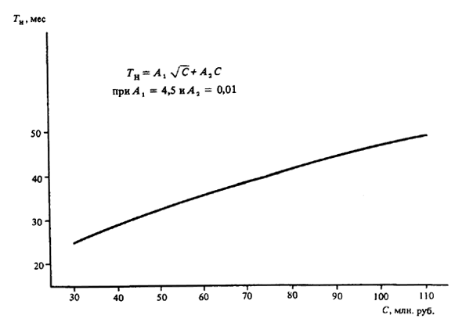
Черт. 1. Определение Т_{н} ГРЭС
при С = 30 - 110 млн. руб.
С | Т_{н} | С | Т_{н}
1 | 10 | 11 | 19
2 | 11 | 12 | 20
3 | 12 | 13 | 21
4 | 13 | 14 | 22
5 | 14 | 15 | 23
6 | 15 | 16 | 24
7 | 15 | 17 | 24
8 | 16 | 18 | 25
9 | 17 | 19 | 26
10 | 18 | 20 | 27
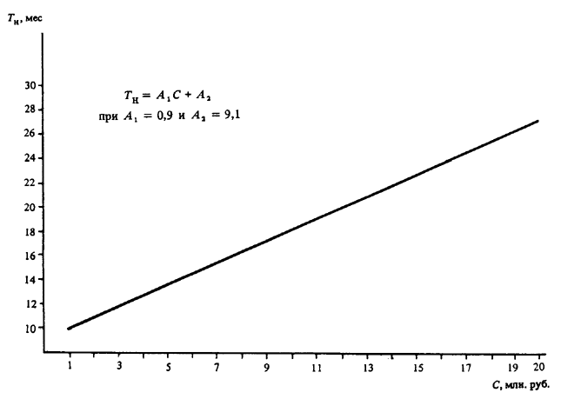
Черт. 2. Определение Т_{н} ТЭЦ
при С = 1 - 20 млн. руб.
с | Т_{н}
0,1 | 3,5
0,2 | 5,0
0,3 | 6,5
0,4 | 7,5
0,5 | 8,0
0,6 | 9,0
0,7 | 10,0
0,8 | 10,5
0,9 | 11,0
1,0 | 12,0
1,1 | 12,5
1,2 | 13,0
1,3 | 13,5
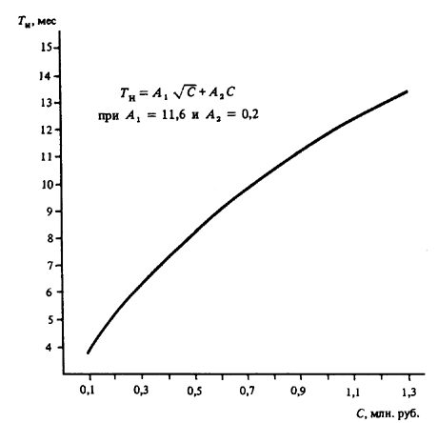
Черт. 3. Определение Т_{н} электроподстанций
при С = 0,1 - 1,3 млн. руб.
С | Т_{н} | С | Т_{н}
2,2 | 19,0 | 6,5 | 28,0
2,5 | 20,0 | 7,0 | 28,5
3,0 | 21,0 | 7,5 | 29,0
3,5 | 23,0 | 8,0 | 29,6
3,9 | 23,5 | 8,5 | 30,0
4,0 | 24,0 | 9,0 | 30,6
4,5 | 25,0 | 9,5 | 31,0
5,0 | 26,0 | 10,0 | 31,0
5,5 | 26,5 | 11,0 | 32,0
6,0 | 27,0 | 12,0 | 32,6
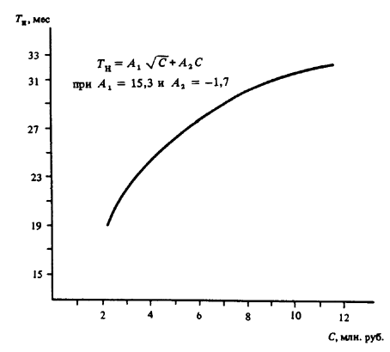
Черт. 4. Определение Т_{н} электроподстанций
при С = 1,1 - 12,0 млн. руб.
2. НЕФТЕДОБЫВАЮЩАЯ ПРОМЫШЛЕННОСТЬ
С | Т_{н} | С | Т_{н}
0,1 | 3,0 | 1,5 | 10,5
0,2 | 4,0 | 1,6 | 11,0
0,3 | 5,0 | 1,7 | 11,0
0,4 | 6,0 | 1,8 | 11,0
0,5 | 6,0 | 1,9 | 12,0
0,6 | 7,0 | 2,0 | 12,0
0,7 | 7,0 | 2,5 | 13.0
0,8 | 8,0 | 3,0 | 14,0
0,9 | 8,0 | 3,5 | 15,0
1,0 | 9,0 | 4,0 | 16,0
1,1 | 9,0 | 4,5 | 17,0
1,2 | 9,0 | 5,0 | 18,0
1,3 | 10,0 | 5,5 | 19,0
1,4 | 10,0 | 6,0 | 19,5
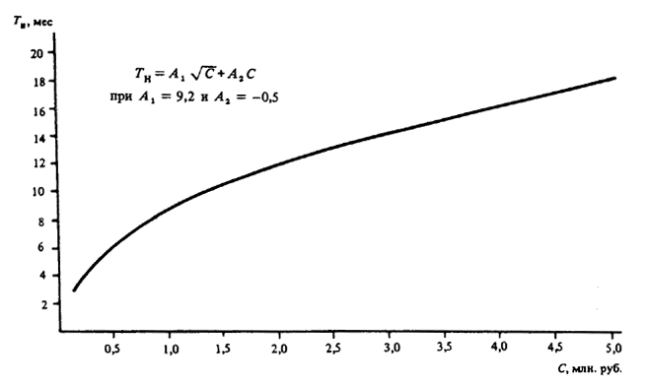
Черт. 5. Определение Т_{н} установок подготовки, газокомпрессорных при С = 0,1 - 6,0 млн. руб.

С | Т_{н} | С | Т_{н}
0,1 | 8,0 | 1,0 | 15,0
0,2 | 9,0 | 1,1 | 16,0
0,3 | 9,0 | 1,2 | 16,0
0,4 | 10,0 | 1,3 | 17,0
0,5 | 11,0 | 1,4 | 18,0
0,6 | 12,0 | 1,5 | 19,0
0,7 | 13,0 | 1,6 | 19,0
0,8 | 13,0 | 1,7 | 20,0
0,9 | 14,0 | 1,8 | 21,0
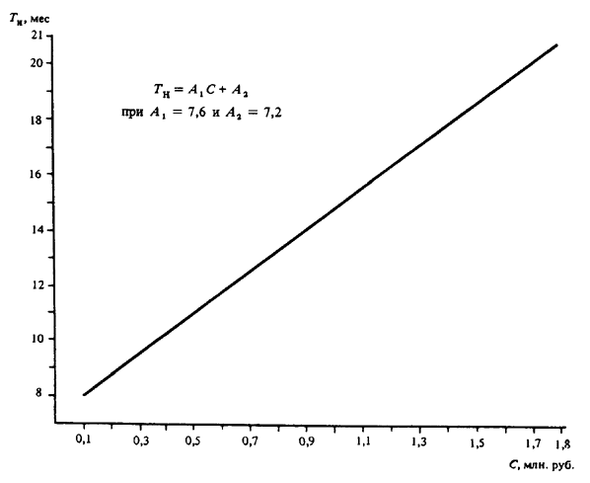
Черт. 6. Определение Т_{н} баз производственного обслуживания
при С = 0,1 - 1,8 млн. руб.
3. НЕФТЕПЕРЕРАБАТЫВАЮЩАЯ ПРОМЫШЛЕННОСТЬ
С | Т_{н} | С | Т_{н}
1,0 | 12,0 | 16,0 | 22,0
2,0 | 13,5 | 17,0 | 22,0
3,0 | 14,5 | 18,0 | 23,0
4,0 | 15,0 | 19,0 | 23,0
5,0 | 16,0 | 20,0 | 24,0
6,0 | 17,0 | 22,0 | 24,0
7,0 | 18,0 | 24,0 | 25,0
8,0 | 18,0 | 26,0 | 26,0
9,0 | 19,0 | 28,0 | 26,0
10,0 | 19,0 | 30,0 | 27,0
11,0 | 20,0 | 32,0 | 27,0
12,0 | 20,0 | 34,0 | 28,0
13,0 | 21,0 | 36,0 | 29,0
14,0 | 21,0 | 38,0 | 29,0
15,0 | 21,5 | 40,0 | 30,0
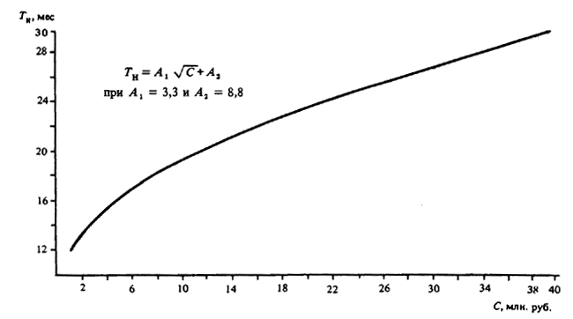
Черт. 7. Определение Т_{н} различных объектов
при С = 1 - 40 млн. руб.
4. ЧЕРНАЯ МЕТАЛЛУРГИЯ
С | Т_{н} | С | Т_{н}
2,0 | 13,0 | 34,0 | 22,0
4,0 | 14,0 | 36,0 | 22,0
6,0 | 15,0 | 38,0 | 22,5
8,0 | 16,0 | 40,0 | 23,0
10,0 | 16,0 | 50,0 | 24,5
12,0 | 17,0 | 60,0 | 26,0
14,0 | 17,0 | 70,0 | 27,0
16,0 | 18,0 | 80,0 | 28,0
18,0 | 18,5 | 90,0 | 30,0
20,0 | 19,0 | 100,0 | 31,0
22,0 | 19,5 | 110,0 | 32,0
24,0 | 20,0 | 120,0 | 33,0
26,0 | 20,0 | 130,0 | 34,0
28,0 | 21,0 | 140,0 | 34,5
30,0 | 21,0 | 150,0 | 35,0
32,0 | 21,5
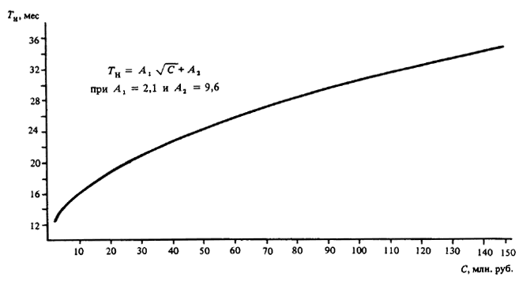
Черт. 8. Определение Т_{н} горнообогатительных комбинатов и агломерационных фабрик
при С = 2 - 150 млн. руб.
с | Т_{н} | С | Т_{н}
1 | 11 | 35 | 22
2 | 12 | 40 | 23
4 | 13 | 45 | 24
6 | 14 | 50 | 25
8 | 15 | 55 | 26
10 | 16 | 60 | 27
12 | 17 | 65 | 27
14 | 17 | 70 | 28
16 | 18 | 75 | 29
18 | 19 | 80 | 29
20 | 19 | 85 | 30
25 | 20 | 90 | 31
30 | 21
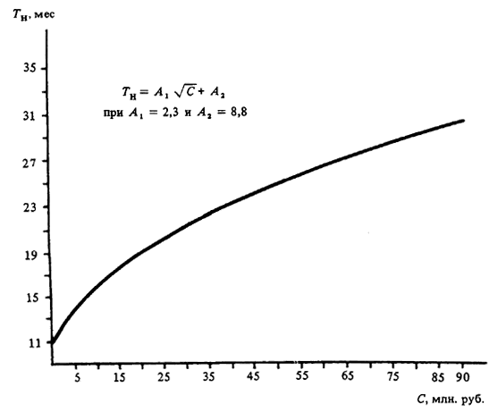
Черт. 9. Определение Т_{н} сталеплавильного, ферросплавного и огнеупорного производства
при С = 1 - 90 млн. руб.
С | Т_{н} | С | Т_{н}
10 | 18 | 55 | 23
12 | 19 | 60 | 23
14 | 19 | 65 | 24
16 | 19 | 70 | 24
18 | 19 | 75 | 25
20 | 19 | 80 | 25
24 | 20 | 85 | 26
28 | 20 | 90 | 26
32 | 21 | 95 | 27
36 | 21 | 100 | 27
40 | 21 | 110 | 28
45 | 22 | 120 | 29
50 | 22 | 130 | 30
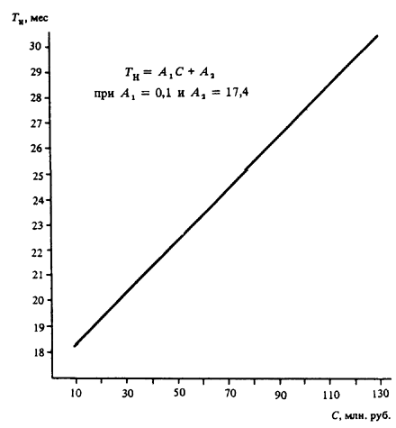
Черт. 10. Определение Т_{н} объектов проката готовой продукции
при С = 10 - 130 млн. руб.
с | Т_{н} | С | Т_{н}
2 | 13 | 70 | 27
4 | 14 | 80 | 28
6 | 15 | 90 | 29
8 | 15,5 | 100 | 30
10 | 16 | 110 | 31
12 | 17 | 120 | 32
14 | 17 | 130 | 33
16 | 18 | 140 | 33
18 | 18 | 150 | 34
20 | 19 | 160 | 35
30 | 21 | 170 | 36
40 | 22 | 180 | 37
50 | 24 | 190 | 37
60 | 25
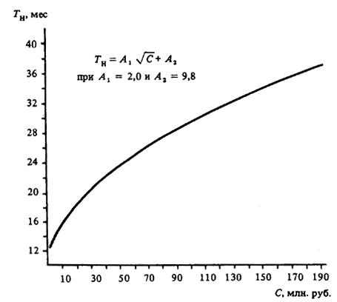
Черт. 11. Определение Т_{н} объектов по отрасли в целом
при С = 2 - 190 млн. руб.
5. ЦВЕТНАЯ МЕТАЛЛУРГИЯ
С | Т_{н} | С | Т_{н}
2,0 | 17,0 | 32,0 | 28,0
4,0 | 18,0 | 36,0 | 29,0
6,0 | 19,0 | 40,0 | 30,0
8,0 | 20,5 | 44,0 | 31,0
10,0 | 21,0 | 48,0 | 32,0
12,0 | 22,0 | 52,0 | 33,0
14,0 | 23,0 | 56,0 | 33,5
16,0 | 24,0 | 60,0 | 34,0
18,0 | 24,0 | 64,0 | 35,0
20,0 | 25,0 | 68,0 | 36,0
24,0 | 26,0 | 72,0 | 36,0
28,0 | 27,0
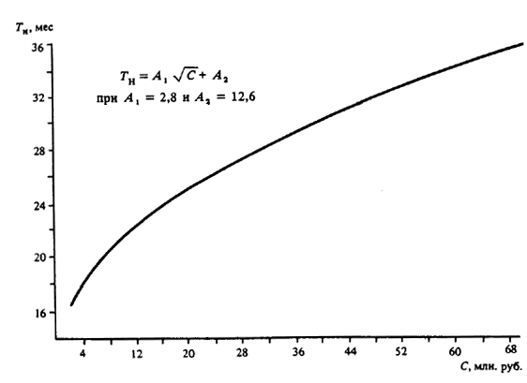
Черт. 12. Определение Т_{н} различных объектов
при С = 2 - 72 млн. руб.
6. ХИМИЧЕСКАЯ ПРОМЫШЛЕННОСТЬ
С | Т_{н} | С | Т_{н}
1 | 15 | 26 | 35
2 | 17 | 28 | 36
3 | 19 | 30 | 37
4 | 20 | 32 | 38
5 | 21 | 34 | 38
6 | 22 | 36 | 39
7 | 23 | 38 | 40
8 | 24 | 40 | 41
9 | 25 | 42 | 42
10 | 26 | 44 | 42
11 | 26 | 46 | 43
12 | 27 | 48 | 44
13 | 28 | 50 | 44
16 | 30 | 55 | 46
18 | 31 | 60 | 48
20 | 32 | 65 | 49
22 | 33 | 70 | 51
24 | 34
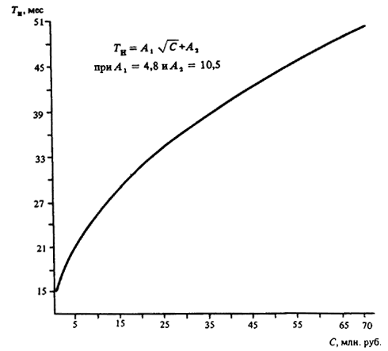
Черт. 13. Определение Т_{н} различных объектов
при С = 1 - 70 млн. руб.
7. ПРОИЗВОДСТВО МИНЕРАЛЬНЫХ УДОБРЕНИЙ
С | Т_{н} | С | Т_{н}
2 | 12 | 14 | 26
3 | 15 | 15 | 27
4 | 16 | 16 | 27
5 | 18 | 17 | 28
6 | 19 | 18 | 28
7 | 21 | 19 | 29
8 | 22 | 20 | 29
9 | 23 | 25 | 31
10 | 23 | 30 | 32
11 | 24 | 35 | 32
12 | 25 | 40 | 33
13 | 26 | 45 | 33
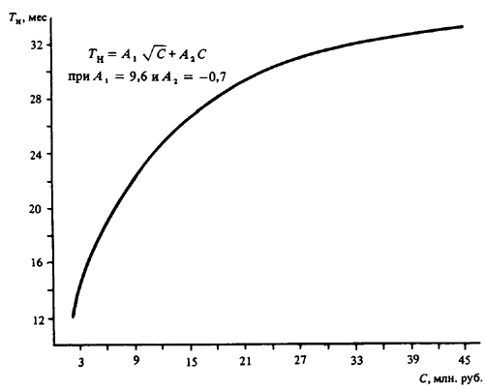
Черт. 14. Определение Т_{н} различных объектов
при С = 2 - 45 млн. руб.
8. НЕФТЕХИМИЧЕСКАЯ И ШИННАЯ ПРОМЫШЛЕННОСТЬ
с | Т_{н} | С | Т_{н}
1,0 | 21,0 | 30,0 | 38,0
2,0 | 23,0 | 32,0 | 39,0
3,0 | 24,0 | 34,0 | 39,0
4,0 | 25,0 | 36,0 | 40,0
5,0 | 26,0 | 38,0 | 40,5
6,0 | 27,0 | 40,0 | 41,0
7,0 | 27,5 | 42,0 | 42,0
8,0 | 28,0 | 44,0 | 42,0
9,0 | 29,0 | 46,0 | 43,0
10,0 | 29,0 | 48,0 | 43,0
12,0 | 30,5 | 50,0 | 44,0
14,0 | 31,0 | 52,0 | 44,0
16,0 | 32,5 | 54,0 | 45,0
18,0 | 33,0 | 56,0 | 45,0
20,0 | 34,0 | 60,0 | 46,0
22,0 | 35,0 | 65,0 | 48,0
24,0 | 36,0 | 70,0 | 49,0
26,0 | 36,5 | 75,0 | 50,0
28,0 | 37,0 | 80,0 | 51,0
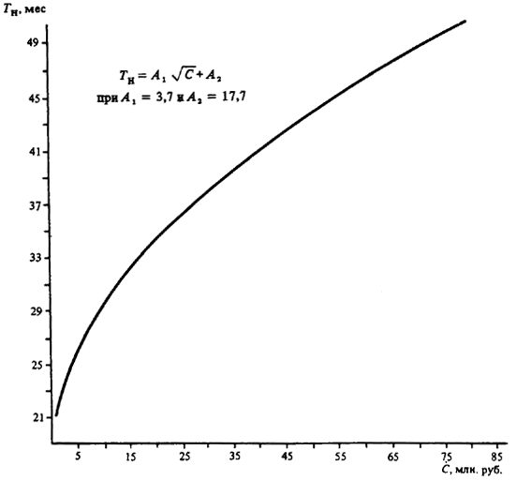
Черт. 15. Определение Т_{н} различных объектов
при С = 1 - 80 млн. руб.
9. ТЯЖЕЛОЕ И ТРАНСПОРТНОЕ МАШИНОСТРОЕНИЕ
С | Т_{н} | С | Т_{н}
5,0 | 16,0 | 55,0 | 36,5
10,0 | 21,0 | 60,0 | 37,0
15,0 | 24,5 | 65,0 | 38,0
20,0 | 27,0 | 70,0 | 38,0
25,0 | 29,5 | 75,0 | 38,0
30,0 | 31,0 | 80,0 | 39,0
35,0 | 33,0 | 85,0 | 39,0
40,0 | 34,0 | 90,0 | 39,0
45,0 | 35,0 | 95,0 | 39,0
50,0 | 36,0 | 100,0 | 39,0
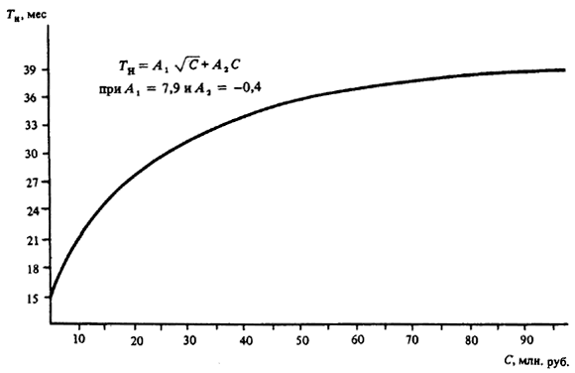
Черт. 16. Определение Т_{н} различных объектов
при С = 5 - 100 млн. руб.

10. ЭНЕРГЕТИЧЕСКОЕ МАШИНОСТРОЕНИЕ
С | Т_{н}
2 | 18
4 | 20
8 | 24
12 | 26
16 | 29
20 | 31
24 | 32
28 | 34
32 | 35
36 | 37
40 | 38
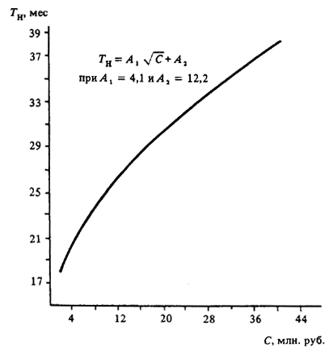
Черт. 17. Определение Т_{н} различных объектов
при С = 2 - 40 млн. руб.
11. ЭЛЕКТРОТЕХНИЧЕСКАЯ ПРОМЫШЛЕННОСТЬ
С | Т_{н} | С | Т_{н}
4 | 22 | 24 | 32
6 | 23 | 26 | 33
8 | 24 | 28 | 34
10 | 25 | 30 | 35
12 | 26 | 34 | 37
14 | 27 | 38 | 39
16 | 28 | 42 | 41
18 | 29 | 46 | 43
20 | 30 | 50 | 45
22 | 31
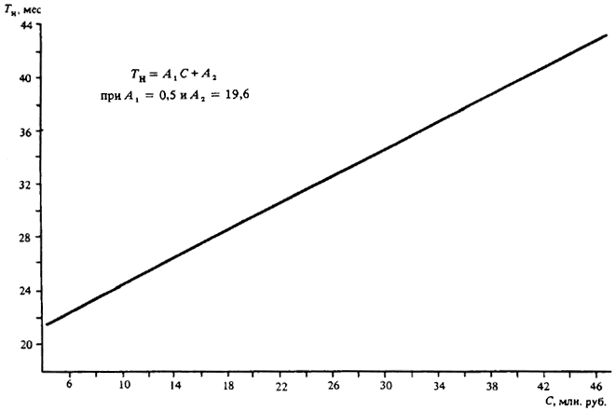
Черт. 18. Определение Т_{н} различных объектов
при С = 4 - 50 млн. руб.
12. ХИМИЧЕСКОЕ И НЕФТЯНОЕ МАШИНОСТРОЕНИЕ
С | Т_{н} | С | Т_{н}
4 | 29 | 40 | 43
8 | 30 | 44 | 45
12 | 32 | 48 | 46
16 | 34 | 52 | 48
20 | 35 | 56 | 50
24 | 37 | 60 | 51
28 | 38 | 64 | 53
32 | 40 | 68 | 54
36 | 42 | 72 | 56
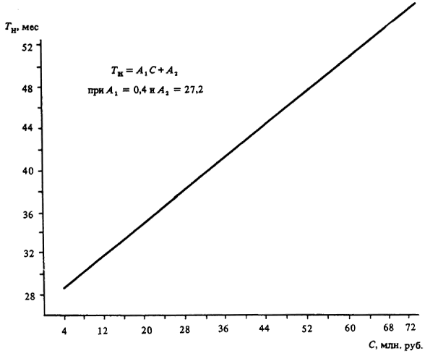
Черт. 19. Определение Т_{н} различных объектов
при С = 4 - 72 млн. руб.

13. СТАНКОСТРОИТЕЛЬНАЯ И ИНСТРУМЕНТАЛЬНАЯ ПРОМЫШЛЕННОСТЬ
С | Т_{н} | С | Т_{н}
2 | 16 | 20 | 25
4 | 17 | 22 | 26
6 | 18 | 24 | 27
8 | 19 | 26 | 28
10 | 20 | 28 | 29
12 | 21 | 30 | 30
14 | 22 | 32 | 31
16 | 23 | 34 | 32
18 | 24 | 36 | 33
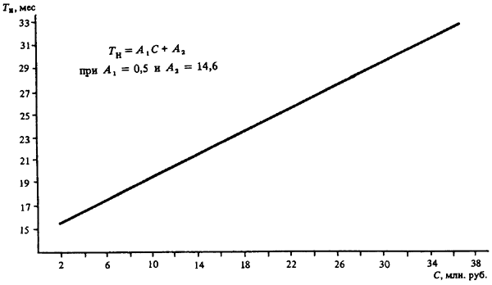
Черт. 20. Определение Т_{н} различных объектов
при С = 2 - 36 млн. руб.
14. ПРИБОРОСТРОЕНИЕ
С | Т_{н} | С | Т_{н}
2 | 19 | 22 | 40
4 | 23 | 24 | 41
6 | 26 | 26 | 42
8 | 28 | 28 | 43
10 | 30 | 30 | 45
12 | 32 | 32 | 46
14 | 34 | 34 | 47
16 | 35 | 36 | 48
18 | 37 | 38 | 49
20 | 38 | 40 | 50
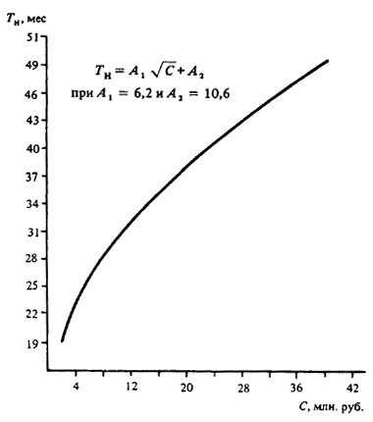
Черт. 21. Определение Т_{н} различных объектов
при С = 2 - 40 млн. руб.
15. АВТОМОБИЛЬНАЯ И ПОДШИПНИКОВАЯ ПРОМЫШЛЕННОСТЬ
С | Т_{н} | С | Т_{н}
1,0 | 10,0 | 9,0 | 22,0
2,0 | 15,0 | 10,0 | 22,0
3,0 | 16,0 | 11,0 | 22,5
4,0 | 17,0 | 12,0 | 23,0
5,0 | 19,0 | 13,0 | 23,0
6,0 | 20,0 | 14,0 | 23,0
7,0 | 21,0 | 15,0 | 23,5
8,0 | 21,0 | 16,0 | 24,0
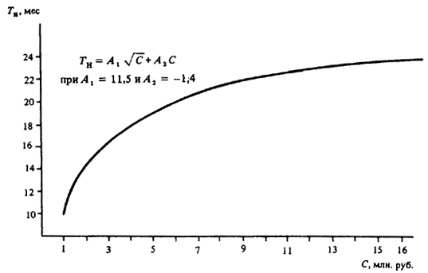
Черт. 22. Определение Т_{н} отдельных цехов, корпусов и зданий
при С = 1 - 16 млн. руб.
с | Т_{н} | С | Т_{н}
10 | 27 | 130 | 40
20 | 29 | 140 | 41
30 | 31 | 150 | 42
40 | 32 | 160 | 42
50 | 33 | 170 | 43
60 | 34 | 180 | 44
70 | 35 | 190 | 44
80 | 36 | 200 | 45
90 | 37 | 210 | 45
100 | 38 | 220 | 46
110 | 39 | 230 | 46
120 | 40 | 240 | 47
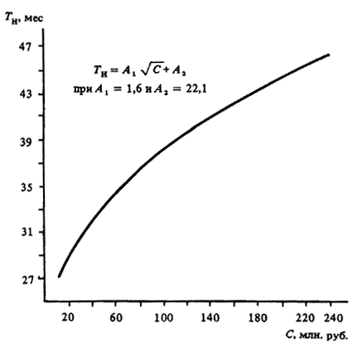
Черт. 23. Определение Т_{н} различных объектов
при С = 10 - 240 млн. руб.
16. ТрАКТОРНОЕ И СЕЛЬСКОХОЗЯЙСТВЕННОЕ МАШИНОСТРОЕНИЕ
С | Т_{н} | С | Т_{н}
10 | 24 | 180 | 46
20 | 27 | 200 | 47
30 | 29 | 220 | 49
40 | 31 | 240 | 50
50 | 32 | 260 | 51
60 | 34 | 280 | 53
70 | 35 | 300 | 54
80 | 36 | 320 | 55
90 | 37 | 340 | 56
100 | 38 | 360 | 57
120 | 40 | 380 | 58
140 | 42 | 400 | 59
160 | 44
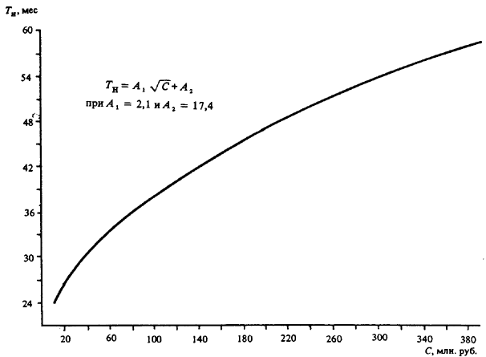
Черт. 24. Определение Т_{н} различных объектов
при С = 10 - 400 млн. руб.
17. МАШИНОСТРОЕНИЕ ДЛЯ ЖИВОТНОВОДСТВА И КОРМОПРОИЗВОДСТВА
С | Т_{н} | С | Т_{н}
2 | 11 | 56 | 28
4 | 13 | 64 | 29
8 | 15 | 72 | 30
16 | 18 | 80 | 32
24 | 21 | 88 | 33
32 | 23 | 96 | 34
40 | 25 | 104 | 35
48 | 26

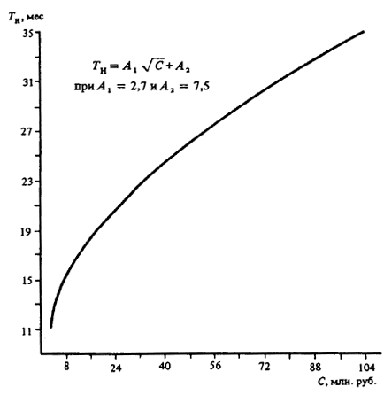

Черт. 25. Определение Т_{н} различных объектов
при С = 2 - 104 млн. руб.
18. СУДОСТРОИТЕЛЬНАЯ ПРОМЫШЛЕННОСТЬ И СУДОРЕМОНТ
С | Т_{н} | С | Т_{н}
0,5 | 9,0 | 8,0 | 21,0
1,0 | 10,0 | 8,5 | 21,0
1,5 | 11,0 | 9,0 | 22,0
2,0 | 13,0 | 10,0 | 23,0
2,5 | 14,0 | 11,0 | 23,0
3,0 | 14,0 | 12,0 | 24,0
3,5 | 15,0 | 13,0 | 25,0
4,0 | 16,0 | 14,0 | 26,0
4,5 | 17,0 | 15,0 | 27,0
5,0 | 17,0 | 16,0 | 27,0
5,5 | 18,0 | 17,0 | 28,0
6,0 | 18,0 | 18,0 | 29,0
6,5 | 19,0 | 19,0 | 29,0
7,0 | 20,0 | 20,0 | 30,0
7,5 | 20,0
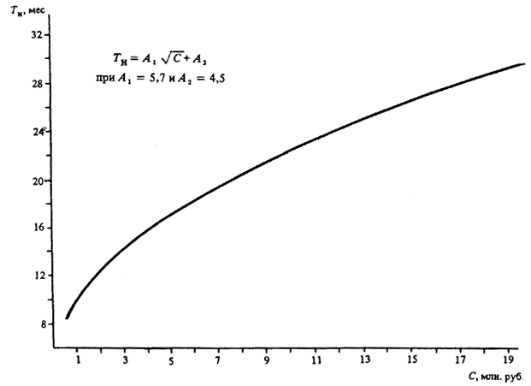
Черт. 26. Определение Т_{н} различных объектов
при С = 0,5 - 20,0 млн. руб.
19. ЛЕСНАЯ И ДЕРЕВООБРАБАТЫВАЮЩАЯ ПРОМЫШЛЕННОСТЬ
С | Т_{н} | С | Т_{н}
1,0 | 18,0 | 12,0 | 51,0
2,0 | 25,0 | 13,0 | 52,0
3,0 | 29,5 | 14,0 | 53,0
4,0 | 33,0 | 15,0 | 54,5
5,0 | 37,0 | 16,0 | 56,0
5,5 | 38,0 | 17,0 | 56,5
6,0 | 39,0 | 18,0 | 57,5
7,0 | 42,0 | 19,0 | 58,0
8,0 | 44,0 | 20,0 | 59,0
9,0 | 46,0 | 21,0 | 60,0
10,0 | 48,0 | 22,0 | 61,0
11,0 | 49,0 | 23,0 | 61,0
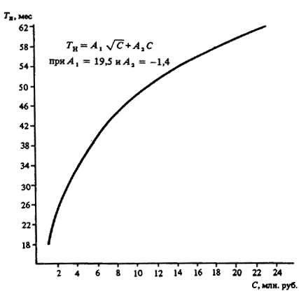
Черт. 27. Определение Т_{н} лесозаготовительных предприятий
при С = 1 - 23 млн. руб.
С | Т_{н} | С | Т_{н}
1 | 16 | 20 | 32
2 | 18 | 22 | 33
3 | 20 | 24 | 34
4 | 21 | 26 | 35
5 | 22 | 28 | 36
6 | 23 | 30 | 37
7 | 24 | 40 | 41
8 | 25 | 50 | 44
9 | 25 | 60 | 47
10 | 26 | 70 | 50
12 | 28 | 80 | 51
14 | 29 | 90 | 55
16 | 30 | 100 | 58
18 | 31
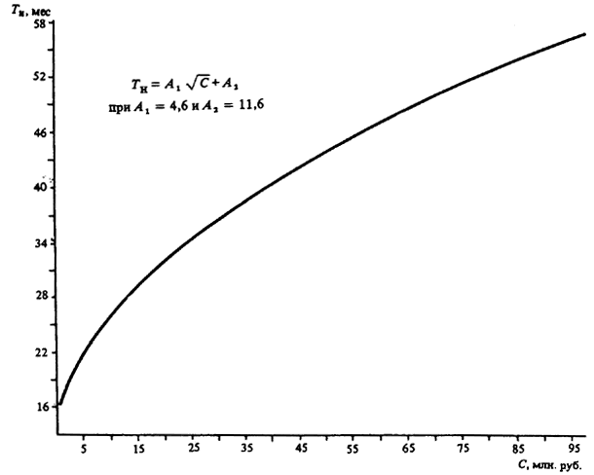
Черт. 28. Определение Т_{н} различных объектов
при С = 1 - 100 млн. руб.
20. ЦЕЛЛЮЛОЗНО-БУМАЖНАЯ ПРОМЫШЛЕННОСТЬ
С | Т_{н} | С | Т_{н}
10 | 14 | 150 | 34
20 | 17 | 200 | 39
30 | 19 | 250 | 42
40 | 21 | 300 | 46
50 | 23 | 350 | 49
60 | 24 | 400 | 51
70 | 26 | 450 | 54
80 | 27 | 500 | 57
90 | 28
100 | 29
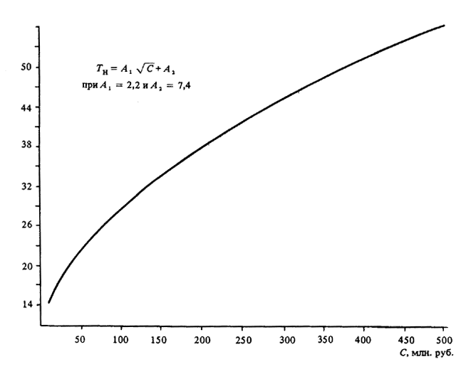
Черт. 29. Определение Т_{н} различных объектов
при С = 10 - 500 млн. руб.
21. СТРОИТЕЛЬСТВО И ПРОМЫШЛЕННОСТЬ СТРОИТЕЛЬНЫХ КОНСТРУКЦИЙ И ДЕТАЛЕЙ
С | Т_{н} | С | Т_{н}
0,1 | 5,0 | 4,0 | 21,0
0,2 | 6,0 | 4,5 | 22,0
0,3 | 8,0 | 5,0 | 22,0
0,4 | 9,0 | 6,0 | 23,0
0,5 | 10,0 | 7,0 | 24,0
0,6 | 10,0 | 7,5 | 24,0
0,7 | 11,0 | 8,0 | 24,0
0,8 | 12,0 | 8,5 | 24,5
0,9 | 12,0 | 9,0 | 25,0
1,0 | 13,0 | 9,5 | 25,0
2,0 | 17,0 | 10,0 | 25,0
3,0 | 19,0 | 10,5 | 25,0
3,5 | 20,0 | 11,0 | 25,0
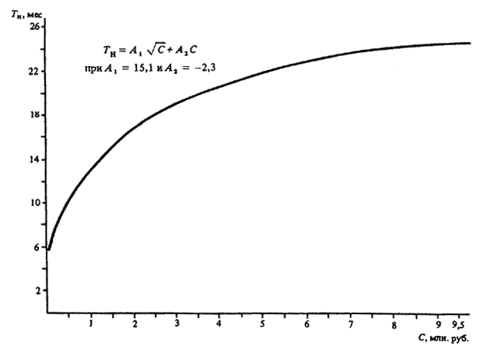
Черт. 30. Определение Т_{н} различных объектов
при С = 0,1 - 11,0 млн. руб.
22. ПРОМЫШЛЕННОСТЬ СТРОИТЕЛЬНЫХ МАТЕРИАЛОВ
С | Т_{н} | С | Т_{н}
1 | 17 | 14 | 34
2 | 19 | 15 | 35
3 | 21 | 16 | 36
4 | 23 | 17 | 37
5 | 25 | 18 | 38
6 | 26 | 19 | 38
7 | 27 | 20 | 39
8 | 28 | 22 | 40
9 | 30 | 24 | 42
10 | 31 | 26 | 43
11 | 32 | 28 | 44
12 | 33 | 30 | 45
13 | 33
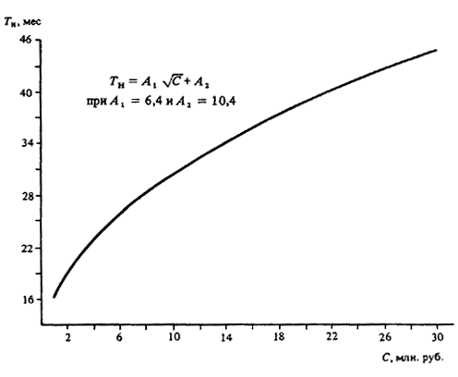
Черт. 31. Определение Т_{н} различных объектов
при С = 1 - 30 млн. руб.
23. ЛЕГКАЯ ПРОМЫШЛЕННОСТЬ
С | Т_{н} | С | Т_{н}
1 | 15 | 15 | 29
2 | 17 | 16 | 30
3 | 18 | 17 | 30
4 | 20 | 18 | 31
5 | 21 | 19 | 31
6 | 22 | 20 | 32
7 | 23 | 22 | 33
8 | 24 | 24 | 34
9 | 25 | 26 | 35
10 | 25 | 28 | 36
11 | 26 | 30 | 37
12 | 27 | 32 | 38
13 | 28 | 34 | 39
14 | 28 | 36 | 39
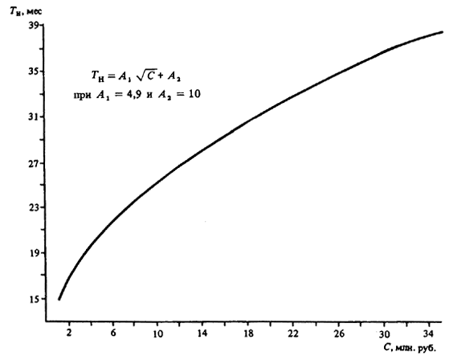
Черт. 32. Определение Т_{н} различных объектов
при С = 1 - 36 млн. руб.
24. ПИЩЕВАЯ ПРОМЫШЛЕННОСТЬ
С | Т_{н} | С | Т_{н}
1,0 | 13,0 | 12,0 | 34,0
2,0 | 18,0 | 14,0 | 36,0
3,0 | 21,0 | 16,0 | 37,0
4,0 | 24,0 | 18,0 | 37,5
5,0 | 26,0 | 20,0 | 38,0
6,0 | 28,0 | 22,0 | 39,0
7,0 | 29,0 | 24,0 | 39,0
8,0 | 31,0 | 26,0 | 39,0
9,0 | 32,0 | 28,0 | 39,0
10,0 | 33,0 | 30,0 | 39,0

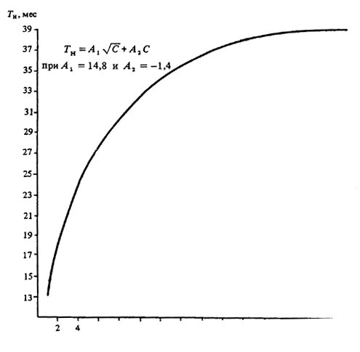
Черт. 33. Определение Т_{н} различных объектов
при С = 1 - 30 млн. руб.
25. МЯСНАЯ ПРОМЫШЛЕННОСТЬ
С | Т_{н} | С | Т_{н}
1,0 | 13,0 | 8,0 | 33,5
1,5 | 16,0 | 8,5 | 34,0
2,0 | 18,0 | 9,0 | 35,0
2,5 | 20,0 | 9,5 | 36,0
3,0 | 22,0 | 10,0 | 37,0
3,5 | 24,0 | 11,0 | 38,0
4,0 | 25,0 | 12,0 | 39,0
4,5 | 26,0 | 13,0 | 40,0
5,0 | 28,0 | 14,0 | 42,0
5,5 | 29,0 | 15,0 | 43,0
6,0 | 30,0 | 16,0 | 44,0
6,5 | 31,0 | 17,0 | 45,0
7,0 | 32,0 | 18,0 | 45,5
7,5 | 33,0 | 19,0 | 46,0
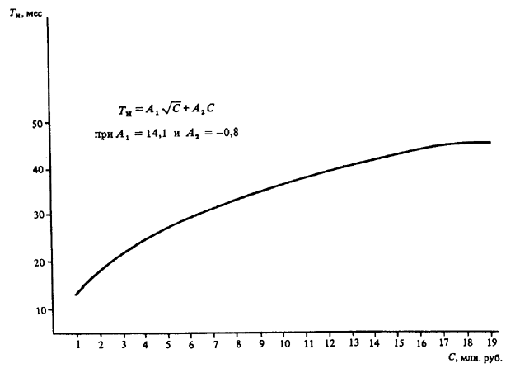
Черт. 34. Определение Т_{н} различных объектов
при С = 1 - 19 млн. руб.
26. МОЛОЧНАЯ ПРОМЫШЛЕННОСТЬ
С | Т_{н} | С | Т_{н}
0,1 | 6,0 | 1,0 | 17,0
0,2 | 8,0 | 1,5 | 20,0
0,3 | 10,0 | 2,0 | 23,0
0,4 | 11,0 | 2,5 | 25,0
0,5 | 12,0 | 3,0 | 27,0
0,6 | 13,0 | 3,5 | 29,0
0,7 | 14,0 | 4,0 | 31,0
0,8 | 15,0 | 4,5 | 32,0
0,9 | 16,0
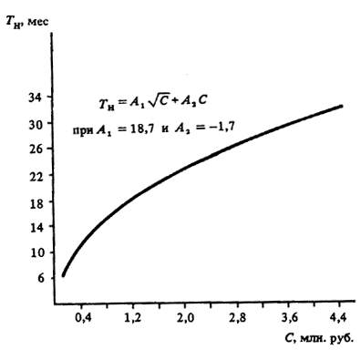
Черт. 35. Определение Т_{н} разлитых объектов
при С = 0,1 - 4,5 млн, руб.
27. РЫБНАЯ ПРОМЫШЛЕННОСТЬ
С | Т_{н} | С | Т_{н}
0,1 | 13,0 | 1,8 | 18,0
0,2 | 13,0 | 2,0 | 19,0
0,3 | 13,5 | 2,2 | 20,0
0,4 | 14,0 | 2,4 | 20,0
0,5 | 14,0 | 2,6 | 21,0
0,6 | 14,5 | 2,8 | 22,0
0,7 | 15,0 | 3,0 | 22,0
0,8 | 15,0 | 3,5 | 24,0
0,9 | 15,5 | 4,0 | 26,0
1,0 | 16,0 | 4,5 | 27,0
1,2 | 16,5 | 5,0 | 29,0
1,4 | 17,0 | 5,5 | 31,0
1,6 | 18,0 | 6,0 | 32,0
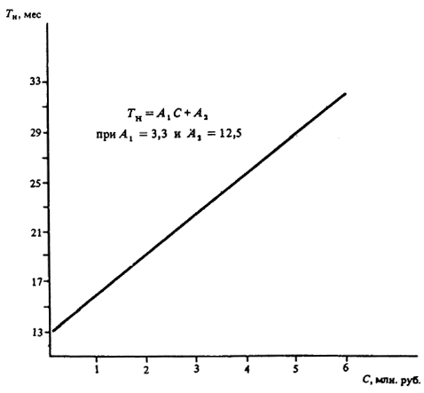
Черт. 36. Определение Т_{н} различных объектов
при С = 0,1 - 6,0 млн. руб.
28. МИКРОБИОЛОГИЧЕСКАЯ ПРОМЫШЛЕННОСТЬ
С | Т_{н} | С | Т_{н}
2 | 11 | 44 | 39
4 | 15 | 48 | 40
8 | 20 | 52 | 41
12 | 24 | 56 | 42
16 | 27 | 60 | 43
20 | 29 | 70 | 45
24 | 31 | 80 | 47
28 | 33 | 90 | 48
32 | 35 | 100 | 49
36 | 37 | 120 | 50
40 | 38
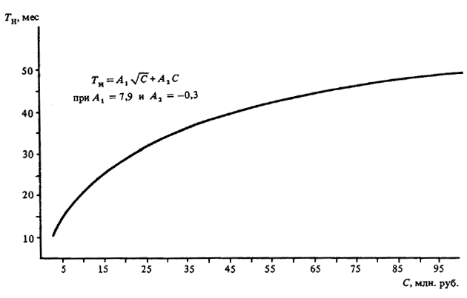
Черт. 37. Определение Т_{н} различных объектов
при С = 2 - 120 млн. руб.
29. МУКОМОЛЬНО-КРУПЯНАЯ, КОМБИКОРМОВАЯ ПРОМЫШЛЕННОСТЬ И ЗАГОТОВКИ
С | Т_{н} | С | Т_{н}
0,2 | 5,5 | 7,5 | 34,0
0,7 | 10,0 | 8,0 | 35,0
1,5 | 15,0 | 8,5 | 36,0
2,0 | 17,0 | 9,0 | 37,0
2,5 | 19,0 | 9,5 | 38,0
3,0 | 21,0 | 10,0 | 39,0
3,5 | 23,0 | 10,5 | 40,0
4,0 | 25,0 | 11,0 | 41,0
4,5 | 26,0 | 12,0 | 43,0
5,0 | 27,5 | 13,0 | 45,0
5,5 | 29,0 | 14,0 | 46,0
6,0 | 30,0 | 15,0 | 48,0
6,5 | 31,0 | 16,0 | 50,0
7,0 | 32,5 | 17,0 | 51,0
 |  | 18,0 | 53,0
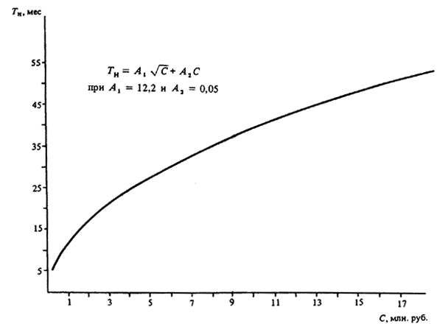
Черт. 38. Определение Т_{н} различных объектов
при С = 0,2 - 18,0 млн. руб.
30. МЕДИЦИНСКАЯ ПРОМЫШЛЕННОСТЬ
С | Т_{н} | С | Т_{н}
2,5 | 15,0 | 25,0 | 31,0
5,0 | 17,0 | 30,0 | 35,0
7,5 | 19,0 | 35,0 | 38,0
10,0 | 21,0 | 40,0 | 42,0
12,5 | 22,0 | 45,0 | 45,0
15,0 | 24,0 | 50,0 | 49,0
17,5 | 26,0 | 55,0 | 52,0
20,0 | 28,0 | 60,0 | 56,0
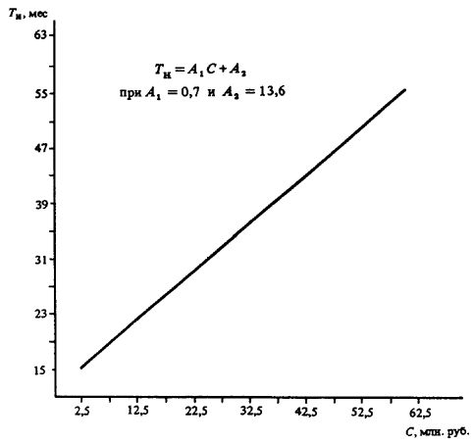
Черт. 39. Определение Т_{н} различных объектов
при С = 2,5 - 60,0 млн. руб.
31. ПОЛИГРАФИЧЕСКАЯ ПРОМЫШЛЕННОСТЬ
С | Т_{н} | С | Т_{н}
0,2 | 9,0 | 1,8 | 19,0
0,4 | 10,0 | 2,0 | 21,0
0,6 | 11,0 | 2,2 | 22,0
0,8 | 13,0 | 2,4 | 23,0
1,0 | 14,0 | 2,6 | 25,0
1,2 | 15,0 | 2,8 | 26,0
1,4 | 17,0 | 3,0 | 27,0
1,6 | 18,0
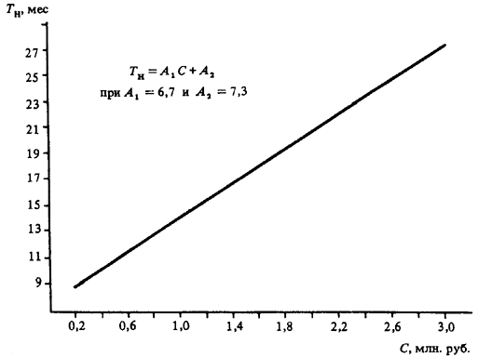
Черт. 40. Определение Т_{н} различных объектов
при С = 0,2-3,0 млн. руб.
32. МЕСТНАЯ ПРОМЫШЛЕННОСТЬ
С | Т_{н} | С | Т_{н}
0,4 | 9,0 | 1,8 | 16,5
0,6 | 11,0 | 2,0 | 17,0
0,8 | 12,0 | 2,2 | 17,0
1,0 | 13,5 | 2,4 | 18,0
1,2 | 14,0 | 2,6 | 18,0
1,4 | 15,0 | 2,8 | 18,0
1,6 | 16,0 | 3,0 | 19,0
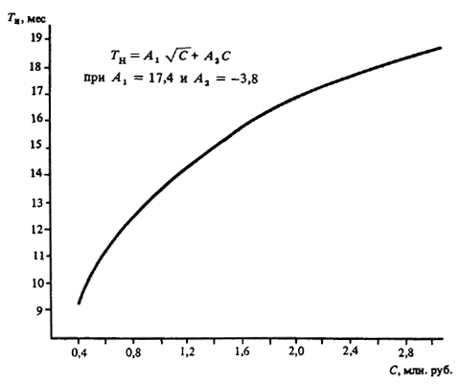
Черт. 41. Определение Т_{н} различных объектов
при С = 0,4 - 3,0 млн. руб.
33. СЕЛЬСКОХОЗЯЙСТВЕННОЕ СТРОИТЕЛЬСТВО
С | Т_{н} | С | Т_{н}
0,1 | 6,0 | 1,4 | 15,0
0,2 | 7,0 | 1,6 | 16,0
0,3 | 9,0 | 1,8 | 17,0
0,4 | 9,0 | 2,0 | 18,0
0,5 | 10,0 | 2,2 | 18,0
0,6 | 11,0 | 2,4 | 19,0
0,7 | 12,0 | 2,6 | 20,0
0,8 | 12,0 | 2,8 | 20,0
0,9 | 13,0 | 3,0 | 21,0
1,0 | 13,0 | 3,2 | 22,0
1,2 | 14,0 | 3,4 | 22,0
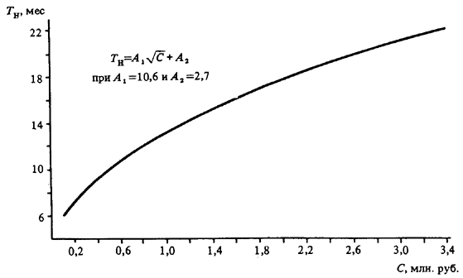
Черт. 42. Определение Т_{н} объектов животноводства
при С = 0,1-3,4 млн. руб.
с | Т_{н} | С | Т_{н}
0,1 | 7,0 | 1,3 | 15,0
0,2 | 8,0 | 1,4 | 16,0
0,3 | 9,0 | 1,5 | 16,0
0,4 | 10,0 | 1,6 | 17,0
0,5 | 11,0 | 1,7 | 17,0
0,6 | 11,0 | 1,8 | 17,0
0,7 | 12,0 | 1,9 | 18,0
0,8 | 13,0 | 2,0 | 18,0
0,9 | 13,0 | 2,1 | 19,0
1,0 | 14,0 | 2,2 | 19,0
1,1 | 14,0 | 2,3 | 19,0
1,2 | 15,0 | 2,4 | 20,0
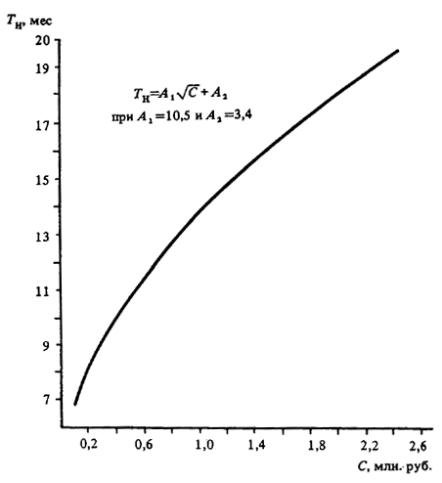
Черт. 43. Определение Т_{н} овцеводческих ферм
при С = 0,1 - 2,4 млн. руб.
С | Т_{н} | С | Т_{н}
0,1 | 5,0 | 1,8 | 19,5
0,2 | 8,0 | 2,0 | 20,0
0,3 | 9,0 | 2,2 | 21,0
0,4 | 10,0 | 2,4 | 22,0
0,5 | 11,0 | 2,6 | 22,5
0,6 | 12,0 | 2,8 | 23,0
0,7 | 13,0 | 3,0 | 23,5
0,8 | 14,0 | 3,2 | 24,0
0,9 | 14,5 | 3,4 | 24,5
1,0 | 15,0 | 3,6 | 25,0
1,2 | 16,5 | 3,8 | 25,5
1,4 | 17,5 | 4,0 | 26,0
1,6 | 18,5
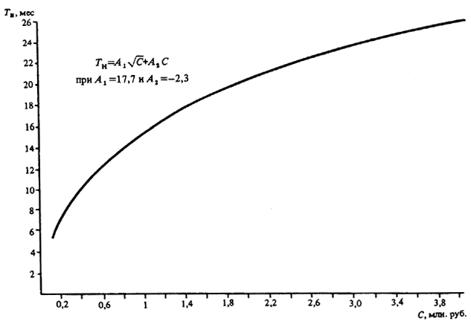
Черт. 44. Определение Т_{н} объектов свиноводства
при С = 0,1 - 4,0 млн. руб.
с | Т_{н} | С | Т_{н}
1,0 | 9,0 | 15,0 | 36,0
2,0 | 14,0 | 16,0 | 38,0
3,0 | 17,0 | 17,0 | 39,0
4,0 | 19,0 | 18,0 | 40,0
5,0 | 21,0 | 19,0 | 41,0
6,0 | 23,0 | 20,0 | 42,0
7,0 | 25,0 | 21,0 | 43,0
8,0 | 27,0 | 22,0 | 44,0
9,0 | 28,5 | 23,0 | 45,0
10,0 | 30,0 | 24,0 | 46,0
11,0 | 31,0 | 25,0 | 46,5
12,0 | 33,0 | 26,0 | 47,0
13,0 | 34,0 | 27,0 | 48,0
14,0 | 35,0
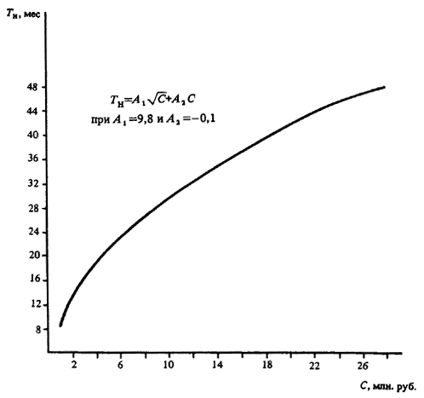
Черт. 45. Определение Т_{н} птицеводческих ферм, птицефабрик
при С = 1 - 27 млн. руб.
С | Т_{н}
0,05 | 6,0
0,10 | 7,0
0,20 | 9,0
0,30 | 11,0
0,40 | 13,0
0,50 | 14,0
0,60 | 15,0
0,70 | 16,0
0,80 | 17,0
0,90 | 18,0
1,00 | 18,0
1,10 | 19,0
1,20 | 20,0
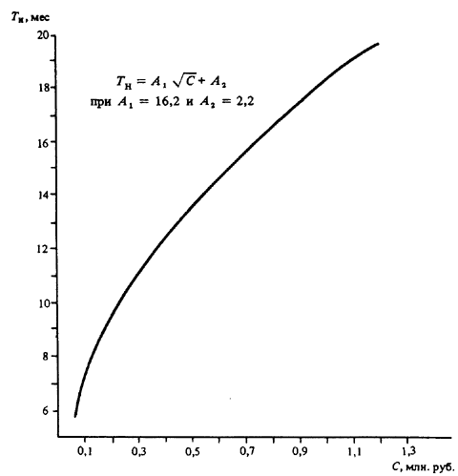
Черт. 46. Определение Т_{н} предприятий послеуборочной обработки и хранения зерна
при С = 0,05 - 1,20 млн. руб.
с | Т_{н} | С | Т_{н}
0,01 | 2,0 | 0,11 | 7,0
0,02 | 3,0 | 0,12 | 7,0
0,03 | 3,6 | 0,13 | 7,0
0,04 | 4,0 | 0,14 | 7,5
0,05 | 4,6 | 0,15 | 8,0
0,06 | 5,0 | 0,16 | 8,0
0,07 | 5,5 | 0,17 | 8,0
0,08 | 6,0 | 0,18 | 8,0
0,09 | 6,0 | 0,19 | 8,6
0,10 | 6,6 | 0,20 | 9,0
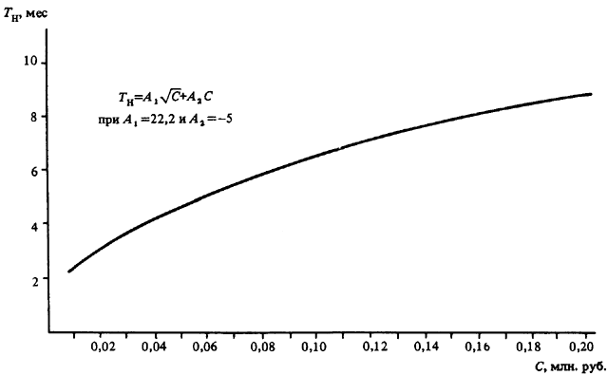
Черт. 47. Определение Т_{н} прочих объектов
при С = 0,01 - 0,20 млн. руб.
34. ПРЕДПРИЯТИЯ СЕЛЬХОЗТЕХНИКИ
С | Т_{н} | С | Т_{н}
0,1 | 8,0 | 1,4 | 17,0
0,2 | 9,0 | 1,5 | 18,0
0,3 | 9,0 | 1,6 | 18,0
0,4 | 10,0 | 1,7 | 19,0
0,5 | 11,0 | 1,8 | 20,0
0,6 | 11,0 | 1,9 | 20,0
0,7 | 12,0 | 2,0 | 21,0
0,8 | 13,0 | 2,2 | 22,0
0,9 | 13,0 | 2,4 | 24,0
1,0 | 14,0 | 2,6 | 25,0
1,1 | 15,0 | 2,8 | 26,0
1,2 | 15,0 | 3,0 | 28,0
1,3 | 16,0
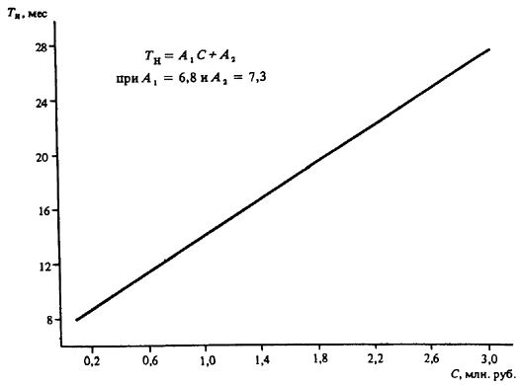
Черт. 48. Определение Т_{н} предприятий по ремонту и обслуживанию сельхозтехники
при С = 0,1 - 3,0 млн. руб.
с | Т_{н} | С | Т_{н}
0,1 | 6,0 | 1,2 | 17,0
0,2 | 8,0 | 1,4 | 19,0
0,3 | 9,0 | 1,6 | 20,0
0,4 | 11,0 | 1,8 | 21,0
0,5 | 12,0 | 2,0 | 21,5
0,6 | 13,0 | 2,2 | 22,0
0,7 | 14,0 | 2,4 | 23,0
0,8 | 14,5 | 2,6 | 24,0
0,9 | 15,0 | 2,8 | 25,0
1,0 | 16,0 | 3,0 | 25,5
 |  | 3,2 | 26,0
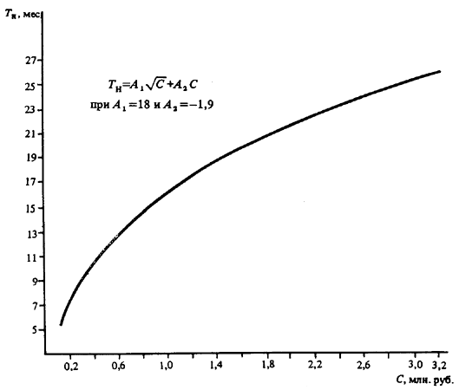
Черт. 49. Определение Т_{н} предприятий материально-технического обеспечения
при С = 0,1 - 3,2 млн. руб.
35. ЗАГОТОВКА И ПЕРЕРАБОТКА СЕЛЬСКОХОЗЯЙСТВЕННОЙ ПРОДУКЦИИ
С | Т_{н} | С | Т_{н}
0,5 | 9,0 | 7,0 | 28,5
1,0 | 12,0 | 8,0 | 30,0
2,0 | 17,0 | 9,0 | 31,0
3,0 | 20,0 | 10,0 | 32,0
4,0 | 23,0 | 11,0 | 33,0
5,0 | 25,0 | 12,0 | 34,0
6,0 | 27,0 | 13,0 | 35,0
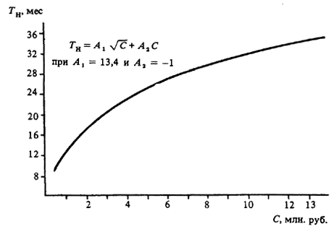
Черт. 50. Определение Т_{н} различных объектов
при С = 0,5-13,0 млн. руб.
с | Т_{н} | С | Т_{н}
0,5 | 12,0 | 7,6 | 28,0
1,0 | 14,0 | 7,5 | 29,0
1,5 | 16,0 | 8,0 | 29,0
2,0 | 18,0 | 9,0 | 31,0
2,5 | 19,0 | 10,0 | 32,0
3,0 | 20,0 | 11,0 | 33,0
3,5 | 21,0 | 12,0 | 35,0
4,0 | 22,0 | 13,0 | 36,0
4,5 | 23,0 | 14,0 | 37,0
5,0 | 24,0 | 15,0 | 38,0
5,5 | 25,0 | 16,0 | 39,0
6,0 | 26,0 | 17,0 | 40,0
6,5 | 27,0 | 18,0 | 41,0
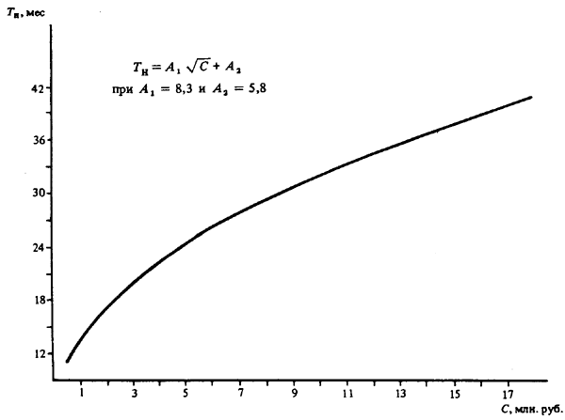
Черт. 51. Определение Т_{н} предприятий по хранению и обработке картофеля, фруктов и овощей
при С = 0,5 - 18,0 млн. руб.

36. ЛЕСНОЕ ХОЗЯЙСТВО
с | Т_{н} | С | Т_{н}
0,01 | 4,0 | 0,12 | 11,0
0,02 | 5,0 | 0,14 | 11,0
0,03 | 6,0 | 0,16 | 12,0
0,04 | 7,0 | 0,18 | 12,0
0,05 | 7,0 | 0,20 | 13,0
0,06 | 8,0 | 0,22 | 13,0
0,07 | 8,0 | 0,24 | 13,0
0,08 | 9,0 | 0,26 | 14,0
0,09 | 9,0 | 0,28 | 14,0
0,10 | 10,0 | 0,30 | 14,5
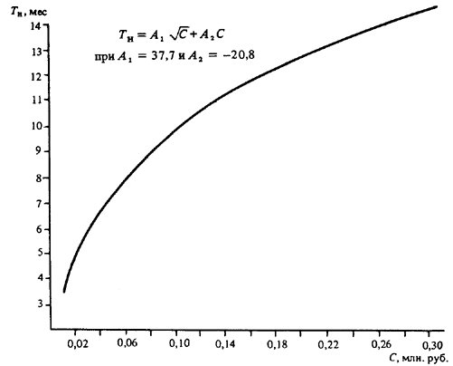
Черт. 52. Определение Т_{н} различных объектов
при С = 0,01 - 0,30 млн. руб.
37. РЕЧНОЙ ТРАНСПОРТ
с | Т_{н} | С | Т_{н}
0,2 | 10,0 | 2,8 | 21,0
0,4 | 11,0 | 3,0 | 21,0
0,6 | 12,0 | 3,4 | 23,0
0,8 | 13,0 | 3,8 | 25,0
1,0 | 13,0 | 4,2 | 26,0
1,2 | 14,0 | 4,6 | 28,0
1,4 | 15,0 | 5,0 | 29,0
1,6 | 16,0 | 5,4 | 31,0
1,8 | 17,0 | 5,8 | 33,0
2,0 | 17,0 | 6,2 | 34,0
2,2 | 18,0
2,4 | 19,0
2,6 | 20,0
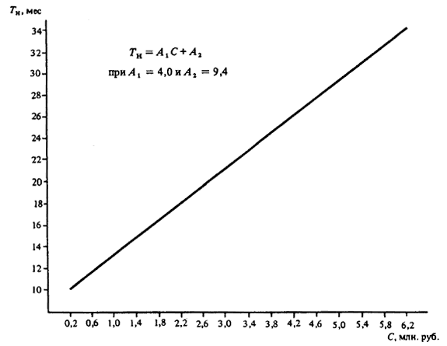
Черт. 53. Определение Т_{н} объектов речного транспорта
при С = 0,2 - 6,2 млн. руб.
38. МОРСКОЙ ТРАНСПОРТ
С | Т_{н}
0,2 | 8,0
0,4 | 10,0
0,6 | 11,0
0,8 | 12,0
1,0 | 13,0
1,2 | 14,0
1,4 | 14,0
1,6 | 14,0
1,8 | 14,0
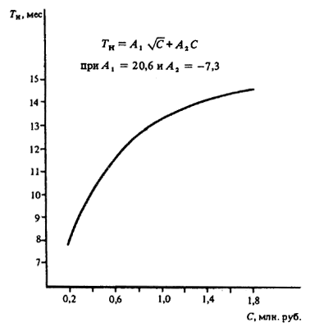
Черт. 54. Определение Т_{н} объектов морского транспорта
при С = 0,2 - 1,8 млн. руб.
39. ВОЗДУШНЫЙ ТРАНСПОРТ
с | Т_{н} | С | Т_{н}
1,0 | 16,0 | 10,0 | 22,0
2,0 | 17,0 | 15,0 | 24,0
3,0 | 18,0 | 20,0 | 26,0
4,0 | 19,0 | 25,0 | 28,0
5,0 | 19,0 | 30,0 | 29,0
6,0 | 20,0 | 35,0 | 30,0
7,0 | 20,0 | 40,0 | 31,0
8,0 | 21,0 | 45,0 | 33,0
9,0 | 22,0
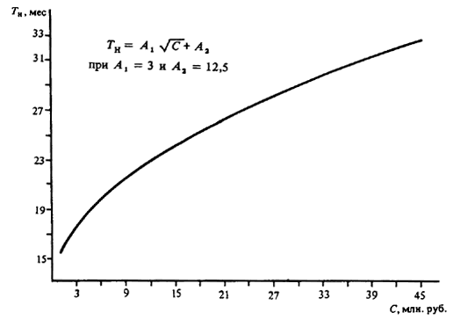
Черт. 55. Определение Т_{н} объектов воздушного транспорта
при С = 1 - 45 млн. руб.
40. МАГИСТРАЛЬНЫЙ ТРУБОПРОВОДНЫЙ ТРАНСПОРТ
с | Т_{н} | С | Т_{н}
1,0 | 8,0 | 8,0 | 17,0
2,0 | 11,0 | 9,0 | 18,0
3,0 | 13,0 | 10,0 | 18,0
4,0 | 14,0 | 12,0 | 18,5
5,0 | 15,0 | 14,0 | 19,0
6,0 | 16,0 | 16,0 | 19,0
7,0 | 17,0
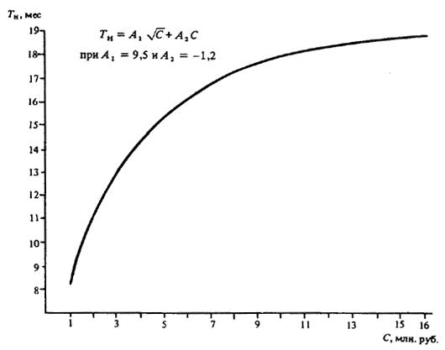
Черт. 56. Определение Т_{н} различных объектов
при С = 1 - 16 млн. руб.
41. СТРОИТЕЛЬСТВО ПРЕДПРИЯТИЙ СВЯЗИ
С | Т_{н}
0,5 | 18,0
1,0 | 25,0
1,5 | 30,0
2,0 | 35,0
2,5 | 39,0
3,0 | 42,0
3,5 | 45,0
4,0 | 49,0
4,5 | 52,0
5,0 | 55,0
6,0 | 60,0
7,0 | 64,0
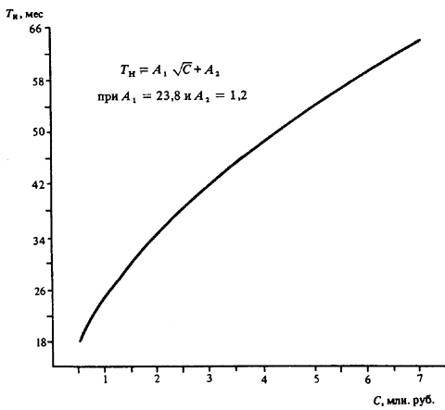
Черт. 57. Определение Т_{н} различных объектов
при С = 0,5 - 7,0 млн. руб.
42. ТОРГОВЛЯ И ОБЩЕСТВЕННОЕ ПИТАНИЕ
с | Т_{н} | С | Т_{н}
0,05 | 6,0 | 0,9 | 20,0
0,1 | 7,0 | 1,0 | 20,6
0,2 | 12,0 | 1,2 | 21,0
0,3 | 14,0 | 1,4 | 22,0
0,4 | 15,0 | 1,6 | 23,0
0,5 | 16,6 | 1,8 | 23,0
0,6 | 17,0 | 2,0 | 23,6
0,7 | 18,6 | 2,2 | 24,0
0,8 | 19,0 | 2,4 | 24,0
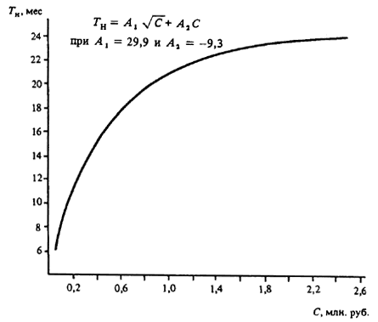
Черт. 58. Определение Т_{н} объектов общественного питания и рынков
при С = 0,05 - 2,40 млн. руб.
с | Т_{н} | С | Т_{н}
0,2 | 10,0 | 1,6 | 21,0
0,4 | 14,0 | 1,8 | 22,0
0,6 | 16,0 | 2,0 | 22,0
0,8 | 17,0 | 2,2 | 22,0
1,0 | 19,0 | 2,4 | 23,0
1,2 | 20,0 | 2,6 | 23,0
1,4 | 20,5 | 2,8 | 23,0
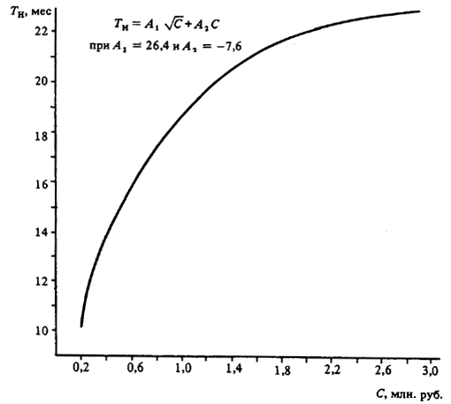
Черт. 59. Определение Т_{н} объектов розничной торговли и непродовольственных магазинов
при С = 0,2 - 2,8 млн. руб.
с | Т_{н} | С | Т_{н}
0,2 | 8,0 | 2,6 | 19,0
0,4 | 11,0 | 2,8 | 19,0
0,6 | 12,0 | 3,0 | 19,6
0,8 | 14,0 | 3,2 | 20,0
1,0 | 15,0 | 3,4 | 20,0
1,2 | 16,0 | 3,6 | 20,0
1,4 | 16,7 | 3,8 | 20,0
1,6 | 17,0 | 4,0 | 20,0
1,8 | 18,0
2,0 | 18,0
2,2 | 18,7
2,4 | 19,0
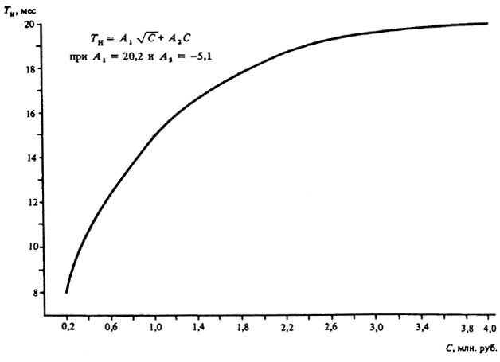
Черт. 60. Определение Т_{н} общетоварных складов и предприятий холодильной промышленности
при С = 0,2 - 4,0 млн. руб.
43. МАТЕРИАЛЬНО-ТЕХНИЧЕСКОЕ СНАБЖЕНИЕ И СБЫТ
с | Т_{н} | С | Т_{н}
0,5 | 9,0 | 5,0 | 24,0
1,0 | 12,0 | 5,5 | 25,0
1,5 | 15,0 | 6,0 | 25,0
2,0 | 17,0 | 6,5 | 26,0
2,5 | 18,0 | 7,0 | 27,0
3,0 | 20,0 | 7,5 | 27,0
3,5 | 21,0 | 8,0 | 28,0
4,0 | 22,0 | 8,5 | 28,0
4,5 | 23,0 | 9,0 | 29,0
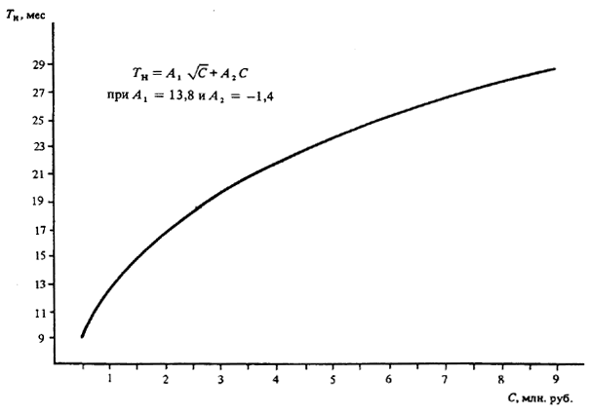
Черт. 61. Определение Т_{н} различных объектов
при С = 0,5 - 9,0 млн. руб.

СОДЕРЖАНИЕ
Предисловие
1. Определение сроков возведения объектов, не имеющих установленных норм продолжительности строительства
2. Разъяснения и уточнения по применению норм продолжительности строительства
3. Расчетный метод определения общей продолжительности строительства объектов различного отраслевого назначения от объема СМР
Приложение. Справочное. Графики для расчета общей продолжительности строительства предприятий, зданий и сооружений по отраслям и подотраслям народного хозяйства и промышленности

